LÍNEAS ARGUMENTATIVAS.

DEBERES DE LAS AUTORIDADES. El derecho de acceso a la información pública es un derecho humano constitucionalmente reconocido. Todas las autoridades en el ámbito de sus competencias tienen la obligación de respetarlo, protegerlo y garantizarlo.

DE LA GARANTÍA DE PROPORCIONAR LA INFORMACIÓN PÚBLICA GUBERNAMENTAL. Los sujetos obligados tienen el deber de entregar la información solicitada en los términos en los que esta fue generada, poseída o administrada.

RESPUESTAS IMPRECISAS O INCOMPLETAS, DEBER DE REPARACIÓN. Es obligación de todas las autoridades, promover, respetar y garantizar los derechos humanos, entre ellos el de acceso a la información pública, por lo que las respuestas ilegibles, imprecisas o incompletas generan una afectación inicial susceptible de ser reparada mediante el recurso de revisión.

Índice.
Contenido
A N T E C E D E N T E S 3
CONSIDERANDO 11
PRIMERO. De la competencia. 11
SEGUNDO. De la oportunidad y procedibilidad del recurso de revisión. 11
TERCERO. Planteamiento de la Litis. 12
CUARTO. Del estudio y resolución del recurso de revisión. 15
I. Fuente Obligacional. 16
II. De la información solicitada y la respuesta del Sujeto Obligado. 18
III. Del Acuerdo de Inexistencia. 51
QUINTO. De la elaboración de la versión pública. 59
R E S O L U T I V O S 65

Resolución del Pleno del Instituto de Transparencia, Acceso a la Información Pública y Protección de Datos Personales del Estado de México y Municipios, con domicilio en Metepec, Estado de México; de fecha veinte (20) de noviembre de dos mil diecinueve.

VISTO el expediente electrónico formado con motivo del recurso de revisión, 07453/INFOEM/IP/RR/2019 promovido por una persona usuaria del Sistema de Acceso a la Información Mexiquense (SAIMEX), quien no proporcionó ningún nombre, seudónimo o carácter para poder ser identificado, por lo que en lo sucesivo será identificado en su calidad de RECURRENTE, en contra de la respuesta del Ayuntamiento de Coyotepec en lo sucesivo el SUJETO OBLIGADO, se procede a dictar la presente resolución, con base en los siguientes:

A N T E C E D E N T E S

- El día uno (01) de agosto de dos mil diecinueve, se presentó ante el SUJETO OBLIGADO a través del Sistema de Acceso a la Información Mexiquense SAIMEX, la solicitud de información pública registrada con el número 00320/COYOTEP/IP/2019 mediante la cual solicitó:

“Solicito se me proporciones la siguiente información: 1. Presupuesto total asignado a la Contraloría Interna Municipal durante los ejercicios 2016, 2017, 2018 y 2019 (aprobado y sus modificaciones). 2. Número de servidores públicos adscritos a la Contraloría Interna Municipal, indicando la información correspondiente al 31 de diciembre de los años 2016, 2017, 2018 y al 31 de marzo de 2019. 3. Organigrama autorizado (legible) de la Contraloría Interna Municipal correspondiente a los ejercicios fiscales 2016, 2017, 2018 y 2019 (incluyendo el acta de sesión de cabildo en la cual fue autorizado). 4. Número de servidores públicos adscritos a la Contraloría Interna Municipal, que contaban con certificación de competencia laboral expedida por el Instituto Hacendario del Estado de México y/o por el Consejo Nacional de Normalización y Certificación de Competencias Laborales, presentando la información por años: 2016, 2017, 2018 y 2019. 5. Sueldo neto anual percibido por el titular de la Contraloría Interna Municipal, mostrando la información correspondiente a los años 2016, 2017, 2018 y 2019. 6. Total de egresos del capítulo 1000 “Servicios Personales” de los ejercicios 2016, 2017 y 2018, ejercidos por la Contraloría Interna Municipal y presupuesto programado para 2019 para este mismo rubro por la Contraloría Interna Municipal. 7. Perfiles de puestos correspondientes de los servidores públicos adscritos a la Contraloría Interna Municipal, y en caso de existir la información, indicar si los mismos tuvieron modificaciones derivado de la entrada en vigor de la Ley de Responsabilidades Administrativas del Estado de México”. (Sic)

- Se señaló como modalidad de entrega de la información: a través del SAIMEX.

- El SUJETO OBLIGADO el día veintiséis (26) de agosto de dos mil diecinueve solicitó una prórroga por siete (07) días, en razón de que la información se seguía recabando. Se advierte que no se adjuntó el Acuerdo del Comité de Transparencia por medio del cual se apruebe la prorroga señalada.

- EI SUJETO OBLIGADO el día veintinueve (29) de agosto de dos mil diecinueve en respuesta a la solicitud de información señaló lo siguiente:

En respuesta a la solicitud recibida, nos permitimos hacer de su conocimiento que con fundamento en el artículo 53, Fracciones: II, V y VI de la Ley de Transparencia y Acceso a la Información Pública del Estado de México y Municipios, le contestamos que:
En atención a su solicitud de información, le envío: 1.- PRESUPUESTO DE INGRESOS Y EGRESOS DEL 2018 CON EL COMPARATIVO EJERCIDO Y AUTORIZADO DEL 2017, ASI COMO DEL 2016 INCLUYENDO CAPITULO 1000 2.- NUMERO DE SERVIDORES PÚBLICOS ADSCRITOS A CONTRALORIA EN LOS AÑOS 2018 Y 2019 3.- ORGANIGRAMA AUTORIZADO DEL 2018 4.- NUMERO DE SERVIDORES CON CERTIFICADO DE COMPETENCIA LABORAL DEL AÑO 2016, 2017, 2018 Y 2019 5.- REGLAMENTO INTERNO DE LA CONTRALORIA CON EL PERFIL DE PUESTOS APROBADO POR CABILDO DEL 2018 En atención a su solicitud de información, le envío: 1.- PRESUPUESTO DE INGRESOS Y EGRESOS DEL 2018 CON EL COMPARATIVO EJERCIDO Y AUTORIZADO DEL 2017, ASI COMO DEL 2016 INCLUYENDO CAPITULO 1000 2.- NUMERO DE SERVIDORES PÚBLICOS ADSCRITOS A CONTRALORIA EN LOS AÑOS 2018 Y 2019 3.- ORGANIGRAMA AUTORIZADO DEL 2018 4.- NUMERO DE SERVIDORES CON CERTIFICADO DE COMPETENCIA LABORAL DEL AÑO 2016, 2017, 2018 Y 2019 5.- REGLAMENTO INTERNO DE LA CONTRALORIA CON EL PERFIL DE PUESTOS APROBADO POR CABILDO DEL 2018 Con fundamento en el articulo 12 párrafo segundo de la Ley de Transparencia y Acceso a la Información Publica del Estado de México y Municipios, le informo que en el caso del apartado 5 de esta solicitud, esta Contraloria no tiene documento alguno que pueda ser informado, por no ser competencia de esta dependencia. En el caso de los años faltantes en los demás apartados y después de una exhaustiva búsqueda en los archivos de esta Contraloria Interna, le informo que esta es toda la información con la que se cuenta, por lo que la información faltante, posiblemente se encuentre en otra dependencia de esta administración.

- Anexando a su solicitud cinco (05) archivos con los siguientes nombres;

6.-GACETA 6-INGRESOS Y EGRESO S2016.pdf. Archivo en formato PDF, cuyo contenido versa en el Presupuesto de Ingresos y Egresos del Municipio de Coyotepec para el ejercicio fiscal dos mil dieciséis, aprobado el veinticuatro (24) de febrero de dos mil dieciséis.

3.-Organigrama Contraloria Dic2018.pdf. Archivo en formato PDF, cuyo contenido versa en el organigrama de la Contraloría Interna Municipal de la administración 2016-2018.

SERVIDORES PÚBLICOS de CONTRALORÍA INTERNA DE COYOTEPEC.pdf. Archivo en formato PDF, cuyo contenido versa en una tabla, donde se advierte el número de servidores públicos adscritos a la Contraloría Interna y los que cuentan con Certificación del COCERTEM. [número/año, 2016, 2017, 2018 y el primer trimestre del 2019]

7.-Contraloria 2018-perfiles de puestos TESTADO.pdf. Archivo en formato PDF, cuyo contenido versa en el Acta de Sesión Ordinaria de Cabildo, número ciento cinco de fecha veintisiete (27) de junio de dos mil dieciocho, donde analiza y se aprueba el Reglamento Interno de la Contraloría Interna Municipal de Coyotepec, Estado de México y la Propuesta y aprobación del nombramiento de los Titulares de las Áreas de Investigación, Sustanciación y Resolución que integran el nuevo organigrama de la Contraloría Interna Municipal. [Se advierte que están testados algunos apartados, y no se envía Acuerdo del Comité de Transparencia por el cual se apruebe la clasificación de la información]

1.-GACETA PRESUPUESTO 2018.pdf. Archivo en formato PDF, cuyo contenido versa en el Presupuesto de Ingresos y Egresos del Municipio de Coyotepec para el ejercicio fiscal dos mil dieciocho aprobado el quince (15) de febrero de dos mil dieciocho.

- El particular, en fecha dieciocho (18) de septiembre del presente año, estando en tiempo y forma, interpuso el de revisión que al rubro se indica, en contra de la respuesta del sujeto obligado, señalando lo siguiente:

- Acto impugnado: “Solicitud de información 00320/COYOTEP/IP/2019”. (Sic)

- Razones o Motivos de inconformidad: “De acuerdo a los artículos 176, 178, 179 fracción V, de la Ley de Transparencia y Acceso a la Información Pública del Estado de México y Municipios (en adelante Ley de Transparencia), interpongo el presente recurso de revisión, por lo siguiente: 1. La solicitud de información 00320/COYOTEP/IP/2019 ingresó vía SAIMEX el 01 de agosto de 2019. 2. El 29 de agosto de 2019, se dio respuesta vía Sistema de Acceso a la Información Mexiquense (SAIMEX) a la solicitud, sin embargo, no se encuentra completa respecto de los puntos 1, 3, 5 y 6. • Del punto 1 en el que se solicita el presupuesto total asignado a la Contraloría Interna Municipal durante los ejercicios 2016, 2017, 2018 y 2019 (aprobado y sus modificaciones) y del punto 6 en donde se solicitó el total de egresos del capítulo 1000 “Servicios Personales” de los ejercicios 2016, 2017 y 2018, ejercidos por la Contraloría Interna Municipal y presupuesto programado para 2019 para este mismo rubro por la Contraloría Interna Municipal; el sujeto obligado envió información 2016 y 2018,sin embargo, no es lo solicitado ya que envía cifras de todo el municipio y no de la Contraloría Municipal., por lo que faltaría toda la información de dichos puntos. • Del punto 3, con el que se solicitó el Organigrama autorizado (legible) de la Contraloría Interna Municipal correspondiente a los ejercicios fiscales 2016, 2017, 2018 y 2019 (incluyendo el acta de sesión de cabildo en la cual fue autorizado), falta la información correspondiente a 2016, 2017 y 2019. Ya que el que manan se aprobó en 2018. • Del punto 5 en el que se requirió el sueldo neto anual percibido por el titular de la Contraloría Interna Municipal, mostrando la información correspondiente a los años 2016, 2017, 2018 y 2019; el sujeto obligado no envió ninguna información. Por lo anterior, me permito solicitar el presente recurso de revisión, a fin de que se me envíe la información faltante o en su caso la resolución que confirme la inexistencia de la misma, conforme a lo establecido en el artículo 169 fracción II de la Ley de Transparencia. Lo anterior, tomando en cuenta que de conformidad a lo preceptuado en el último párrafo del artículo 19 de la Ley en comento que señala “Si el sujeto obligado, en el ejercicio de sus atribuciones, debía generar, poseer o administrar la información, pero ésta no se encuentra, el Comité de transparencia deberá emitir un acuerdo de inexistencia, debidamente fundado y motivado, en el que detalle las razones del por qué no obra en sus archivos”; asimismo, el artículo 20 señala que “Ante la negativa del acceso a la información o su inexistencia, el sujeto obligado deberá demostrar que la información solicitada está prevista en alguna de las excepciones contenidas en esta Ley o, en su caso, demostrar que la información no se refiere a alguna de sus facultades, competencias o funciones”. (Sic)

- Se registró el recurso de revisión bajo el número de expediente al rubro indicado, con fundamento en lo dispuesto por el artículo 185 fracción I de la Ley de Transparencia y Acceso a la Información Pública del Estado de México y Municipios se turnó al Comisionado José Guadalupe Luna Hernández, con el objeto de su análisis.

- El Comisionado Ponente con fundamento en lo dispuesto por el artículo 185 fracción II de la ley de la materia, a través del acuerdo de admisión de fecha veinticuatro (24) de septiembre de dos mil diecinueve, puso a disposición de las partes el expediente electrónico vía Sistema de Acceso a la Información Mexiquense (SAIMEX) a efecto de que en un plazo máximo de siete días manifestaran lo que a derecho convinieran, ofrecieran pruebas y alegatos según corresponda al caso concreto, de esta forma para que el SUJETO OBLIGADO presentara el Informe Justificado procedente.
- Es de señalar que el particular, no realizó manifestaciones que a su derecho convinieran, por su parte, el Sujeto Obligado en fecha veinticuatro (24) de septiembre de dos mil diecinueve rindió su informe justificado, que fue puesto a la vista del particular y que son conformados por los siguientes archivos;

1.- GACETA PRESUPUESTO 2018.pdf. Archivo en formato PDF, cuyo contenido versa en el Presupuesto de Ingresos y Egresos del Municipio de Coyotepec para el ejercicio fiscal dos mil dieciocho aprobado el quince (15) de febrero de dos mil dieciocho.

6.- GACETA 6.-INGRESOS Y EGRESO S2016.pdf. Archivo en formato PDF, cuyo contenido versa en el Presupuesto de Ingresos y Egresos del Municipio de Coyotepec para el ejercicio fiscal dos mil dieciséis, aprobado el veinticuatro (24) de febrero de dos mil dieciséis.

SERVIDORES PÚBLICOS DE CONTRALORIA INTERNA DE COYOTEPEC.pdf. Archivo en formato PDF, cuyo contenido versa en una tabla, donde se advierte el número de servidores públicos adscritos a la Contraloría Interna y los que cuentan con Certificación del COCERTEM. [número/año, 2016, 2017, 2018 y el primer trimestre del 2019]

- El Comisionado Ponente decretó el cierre de instrucción mediante acuerdo de fecha dieciocho (18) de noviembre de la presente anualidad, y en misma fecha se determinó la ampliación de plazo para resolver el asunto que ahora nos ocupa, por lo que, posterior a ello ordenó turnar el expediente a resolución, misma que ahora se pronuncia; y - - - - - - - - - - - - - - - - - - - - - - - - - - - - - - - - - - - - - - - - - - - - - - - - - - -

CONSIDERANDO

PRIMERO. De la competencia.

- Este Instituto de Transparencia, Acceso a la Información Pública y Protección de Datos Personales del Estado de México y Municipios, es competente para conocer y resolver del presente recurso de conformidad con el artículo: 6, apartado A, fracción IV de la Constitución Política de los Estados Unidos Mexicanos; 5, párrafos vigésimo segundo, vigésimo tercero y vigésimo cuarto fracciones IV y V de la Constitución Política del Estado Libre y Soberano de México; artículos 1, 2 fracción II, 13, 29, 36 fracciones I y II, 176, 178, 179, 181 párrafo tercero y 185 de la Ley de Transparencia y Acceso a la Información Pública del Estado de México y Municipios; 7, 9 fracciones I y XXIV, y 11 del Reglamento Interior del Instituto de Transparencia, Acceso a la Información Pública y Protección de Datos Personales del Estado de México y Municipios.

SEGUNDO. De la oportunidad y procedibilidad del recurso de revisión.

- El medio de impugnación fue presentado a través del SAIMEX, en el formato previamente aprobado para tal efecto y dentro del plazo legal de quince días hábiles otorgados; para el caso en particular es de señalar que el SUJETO OBLIGADO entregó respuesta el día veintinueve (29) de agosto de dos mil diecinueve, de tal forma que el plazo para interponer el recurso transcurrió del día treinta (30) de agosto al veinte (20) de septiembre de dos mil diecinueve; en consecuencia, presentó su inconformidad el día dieciocho (18) de septiembre de dos mil diecinueve, por lo que se encuentra dentro de los márgenes temporales previstos en el artículo 178 de la Ley de Transparencia y Acceso a la Información Pública del Estado de México y Municipios vigente.

- Cabe mencionar que el recurrente no proporcionó algún nombre para ser identificado, no obstante, lo anterior, no es motivo para desechar las solicitudes de acceso a la información pública, conforme a lo previsto en el artículo 155, penúltimo párrafo de la Ley de Transparencia y Acceso a la Información Pública del Estado de México y Municipios que señala lo siguiente:

“Artículo 155. (…) Las solicitudes anónimas, con nombre incompleto o seudónimo serán procedentes para su trámite por parte del sujeto obligado ante quien se presente. No podrá requerirse información adicional con motivo del nombre proporcionado por el solicitante”.

- Por otro lado, el escrito contiene las formalidades previstas por el artículo 180 último párrafo de la Ley de la materia actual, por lo que es procedente que este Instituto de Transparencia, Acceso a la Información Pública y Protección de Datos Personales del Estado de México y Municipios, conozca y resuelva el presente recurso.

TERCERO. Planteamiento de la Litis.

- Es oportuno establecer que el Recurso Revisión tiene como finalidad reparar cualquier posible afectación al derecho de acceso a la información pública en términos del Título Octavo de la Ley de Transparencia y Acceso a la Información Pública del Estado de México y Municipios y determinar la confirmación; revocación o modificación; desechamiento o sobreseimiento; y en su caso ordenar la entrega de la información, respecto a las respuestas o falta de ellas por parte de los Sujetos Obligados.

- Así de las constancias que obran en el expediente electrónico, se advierte que la particular mediante solicitud de información vía Sistema de Acceso a la Información Mexiquense (SAIMEX) pidió al Sujeto Obligado le proporcionara la información relativa a:

1. Presupuesto total asignado a la Contraloría Interna Municipal durante los ejercicios 2016, 2017, 2018 y 2019 (aprobado y sus modificaciones).

2. Número de servidores públicos adscritos a la Contraloría Interna Municipal, indicando la información correspondiente al 31 de diciembre de los años 2016, 2017, 2018 y al 31 de marzo de 2019.

3. Organigrama autorizado (legible) de la Contraloría Interna Municipal correspondiente a los ejercicios fiscales 2016, 2017, 2018 y 2019 (incluyendo el acta de sesión de cabildo en la cual fue autorizado).

4. Número de servidores públicos adscritos a la Contraloría Interna Municipal, que contaban con certificación de competencia laboral expedida por el Instituto Hacendario del Estado de México y/o por el Consejo Nacional de Normalización y Certificación de Competencias Laborales, presentando la información por años: 2016, 2017, 2018 y 2019.

5. Sueldo neto anual percibido por el titular de la Contraloría Interna Municipal, mostrando la información correspondiente a los años 2016, 2017, 2018 y 2019.

6. Total de egresos del capítulo 1000 “Servicios Personales” de los ejercicios 2016, 2017 y 2018, ejercidos por la Contraloría Interna Municipal y presupuesto programado para 2019 para este mismo rubro por la Contraloría Interna Municipal.

7. Perfiles de puestos correspondientes de los servidores públicos adscritos a la Contraloría Interna Municipal, y en caso de existir la información, indicar si los mismos tuvieron modificaciones derivado de la entrada en vigor de la Ley de Responsabilidades Administrativas del Estado de México.

- El Sujeto Obligado en respuesta envió lo relativo al Presupuesto de Ingresos y Egresos para el ejercicio fiscal dos mil dieciséis y dos mil dieciocho, así como el organigrama de la Contraloría de la administración 2016-2018 y una tabla que contiene el número de servidores públicos con los que cuentan con Certificación de COCERTEM [número/año, 2016, 2017, 2018 y el primer trimestre del 2019] y por último; un Acta de Sesión Ordinaria de Cabildo, por medio de la cual se discute y se aprueba el Reglamento Interno de la Contraloría Interna Municipal de Coyotepec y el nombramiento de los Titulares de las áreas de investigación, sustanciación y resolución que integran el nuevo organigrama de la Contraloría Interna Municipal.

- Situación de la cual el particular se inconformó, interponiendo con ello su recurso de revisión en el cual de manera medular arguyó “información incompleta” y; respecto a la información que no se le proporcionó pide el acuerdo de inexistencia.

- Es por todo lo anterior, que se procede al estudio de las actuaciones contenidas en el expediente electrónico con la finalidad de determinar si el Sujeto Obligado cuenta con las facultades, competencias y atribuciones para conocer y poseer la información solicitada o, por el contrario, lo requerido se encuentra en posesión de otra autoridad.

CUARTO. Del estudio y resolución del recurso de revisión.

- Derivado del Planteamiento de la Litis, se procede a analizar el contenido íntegro de las actuaciones que obran en el expediente electrónico y con ello, este Órgano Garante dicte la resolución correspondiente, tomando en consideración los elementos aportados por las partes y apegándose en todo momento al principio de máxima publicidad, de acuerdo con lo establecido en el artículo 8 de la Ley de Transparencia y Acceso a la Información Pública del Estado de México y Municipios.

I. Fuente Obligacional.

- El Derecho de Acceso a la Información Pública es un Derecho Humano reconocido en el Pacto de Derechos Civiles y Políticos en su artículo 19.2; en la Convención Americana sobre Derechos Humanos en su artículo 13.1; en el artículo sexto de la Constitución Política de los Estados Unidos Mexicanos y en el artículo quinto de la Particular del Estado de México.

- El Sujeto Obligado debe ser cuidadoso del debido cumplimiento de las obligaciones constitucionales que se le imponen según lo dispone el tercer párrafo del artículo primero de la Constitución Política de los Estados Unidos Mexicanos al señalar la obligación de “promover, respetar, proteger y garantizar los derechos humanos”, entre los cuales se encuentra dicho derecho.

- Por cuanto hace al contenido del artículo 6 segundo párrafo, apartado A. fracción I de la Constitución Política de los Estados Unidos Mexicanos el cual establece que “Toda la información en posesión de cualquier autoridad (…) que reciba y ejerza recursos públicos o realice actos de autoridad en el ámbito federal, estatal y municipal, es pública y sólo podrá ser reservada temporalmente por razones de interés público y seguridad nacional, en los términos que fijen las leyes. En la interpretación de este derecho deberá prevalecer el principio de máxima publicidad. Los sujetos obligados deberán documentar todo acto que derive del ejercicio de sus facultades, competencias o funciones, la ley determinará los supuestos específicos bajo los cuales procederá la declaración de inexistencia de la información”.

- Luego entonces, el acceso a la información pública es el derecho humano por medio del cual se puede solicitar información pública que generen, administren o posean las autoridades, quienes están obligados a documentar todo acto que derive sus facultades, atribuciones y competencias, siempre prevaleciendo el principio de máxima publicidad.

- En términos generales, la Ley de Transparencia establece como uno de sus objetivos; garantizar a toda persona el Derecho de Acceso a la Información Pública, mediante procedimientos sencillos, expeditos, oportunos y gratuitos, con la finalidad de mejorar los mecanismos que trasparenten la gestión pública, y promover la mejor toma de decisiones por parte de las autoridades, siendo la difusión de la información en poder de los sujetos obligados la que contribuirá al logro de este fin.

- De acuerdo con el artículo 4 de la Ley en la materia, señala que “el derecho humano de acceso a la información pública es la prerrogativa de las personas para buscar, difundir, investigar, recabar, recibir y solicitar información pública, sin necesidad ni interés jurídico. Toda información generada, obtenida, adquirida, transformada, administrada o en posesión de los sujetos obligados es pública y accesible de manera permanente a cualquier persona (…)”.

- Asimismo, en el artículo 18 de la Ley en comento, los Sujetos Obligados cuentan con la obligación de documentar todos los actos que deriven de sus atribuciones, funciones y competencia, desde su origen, la eventual publicidad y reutilización de la información que generen.

- Por lo que, toda la información que sea generada, poseída y administrada por el Sujeto Obligado, es pública y accesible de manera permanente a cualquier persona, privilegiando en todo momento el principio de “máxima publicidad” de la misma.

II. De la información solicitada y la respuesta del Sujeto Obligado.

- Para proceder al análisis del presente asunto, es necesario recapitular lo que el particular requirió de la autoridad, así como de la respuesta de la misma, siendo lo siguiente;

 | Solicitud | Respuesta | 2016 | 2017 | 2018 | 2019
1 | Presupuesto total asignado a la Contraloría Interna Municipal durante los ejercicios 2016, 2017, 2018 y 2019 (aprobado y sus modificaciones). | El Sujeto Obligado envió el Presupuesto de Ingresos y Egresos del 2016 y 2018. | NO | NO | NO | NO
2 | Número de servidores públicos adscritos a la Contraloría Interna Municipal, indicando la información correspondiente al 31 de diciembre de los años 2016, 2017, 2018 y al 31 de marzo de 2019. | El Sujeto Obligado envió una tabla donde se advierte el número de servidores públicos adscritos y los que cuentan con certificación. | 6 | 5 | 4 | 6 | Ads  critos
3 | Organigrama autorizado (legible) de la Contraloría Interna Municipal correspondiente a los ejercicios fiscales 2016, 2017, 2018 y 2019 (incluyendo el acta de sesión de cabildo en la cual fue autorizado). | El Sujeto Obligado envió el Organigrama de la Contraloría de la administración 2016-2018. | Par  cial | Par  cial | Par  cial | NO
4 | Número de servidores públicos adscritos a la Contraloría Interna Municipal, que contaban con certificación de competencia laboral expedida por el Instituto Hacendario del Estado de México y/o por el Consejo Nacional de Normalización y Certificación de Competencias Laborales, presentando la información por años: 2016, 2017, 2018 y 2019. | El Sujeto Obligado envió una tabla donde se advierte el número de servidores públicos adscritos y los que cuentan con certificación. | 1 | 1 | 1 | 1  En proceso | Certi.  CO  CER  TEM
5 | Sueldo neto anual percibido por el titular de la Contraloría Interna Municipal, mostrando la información correspondiente a los años 2016, 2017, 2018 y 2019. | El Sujeto Obligado no se pronunció al respecto. | NO | NO | NO | NO
6 | Total de egresos del capítulo 1000 “Servicios Personales” de los ejercicios 2016, 2017 y 2018, ejercidos por la Contraloría Interna Municipal y presupuesto programado para 2019 para este mismo rubro por la Contraloría Interna Municipal. | El Sujeto Obligado envió el Presupuesto de Ingresos y Egresos del 2016 y 2018. | NO | NO | NO | NO
7 | Perfiles de puestos correspondientes de los servidores públicos adscritos a la Contraloría Interna Municipal, y en caso de existir la información, indicar si los mismos tuvieron modificaciones derivado de la entrada en vigor de la Ley de Responsabilidades Administrativas del Estado de México. | El Sujeto Obligado envió un Acta de Sesión Ordinaria de Cabildo donde analiza y se aprueba el Reglamento Interno de la Contraloría Interna de Coyotepec y los nombramientos de los Titulares de las Áreas de Investigación, Sustanciación y Resolución. | NO

- Para iniciar el análisis del presente asunto, es menester precisar que el Sujeto Obligado respecto a algunos puntos vertidos no niega la existencia de la información solicitada, sino por el contrario, al emitir una respuesta asevera el conocimiento de lo que se pide y su existencia, por lo que es estudio de la naturaleza jurídica de la información solicitada para tales casos, se obvia, sin embargo, para otros, será procedente estudiar si dentro de las facultades, atribuciones y competencia de la autoridad, se encuentra las de generar la información requerida.

- Una vez expuesto lo anterior, en cuanto hace a lo referido con el numeral 1) Presupuesto total asignado a la Contraloría Interna Municipal durante los ejercicios 2016, 2017, 2018 y 2019 y; 6) Total de egresos del Capítulo 1000 “Servicios Personales” de los ejercicios 2016, 2017, 2018 y 2019, ejercidos por la Contraloría Interna Municipal y Presupuesto programado para el 2019 para este mismo rubro por la Contraloría Interna Municipal, en respuesta el Sujeto Obligado envió la Gaceta Municipal de cuyo contenido se desprende el Presupuesto de Ingresos y Egresos de los años dos mil dieciséis (2016) y dos mil dieciocho (2018), por lo que del estudio de estas documentales, se desprenden las facultades y atribuciones del Sujeto Obligado para generar, poseer y administrar esta información, además de que es necesario traer a colación lo que establece el Manual Único de Contabilidad Gubernamental para las Dependencias y Entidades Públicas del Gobierno y Municipios del Estado de México, el cual refiere que;

“Presupuesto de Egresos Pagado: En esta cuenta se registrarán los egresos por los que se ha realizado un desembolso de efectivo o por el reconocimiento presupuestal de una erogación como consecuencia de un ingreso presupuestal, este registro se realizará en el momento de la expedición de la nómina, de liquidar el pasivo a favor de proveedores de bienes o servicios o por el pago de facturas, en el caso de compras de contado, se utilizará como contra-cuenta la de Presupuesto de Egresos Comprometido, Devengado o por Ejercer, según corresponda.”
- En ese mismo orden de ideas, resulta idóneo citar los Lineamientos para la Entrega del Presupuesto de Egresos Municipal del ejercicio fiscal 2019, el cual prevé los formatos con el que se programa el ejercicio presupuestal, por lo que para efectos de los solicitado se advierte en dichos lineamientos lo siguiente;

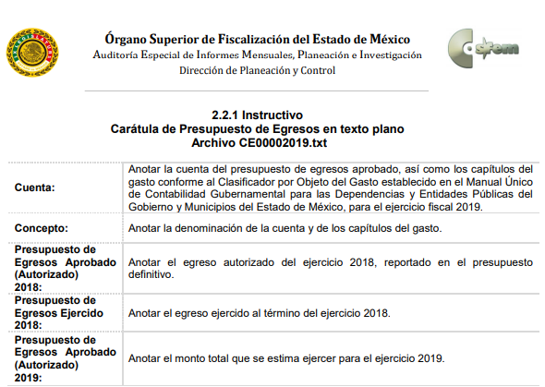


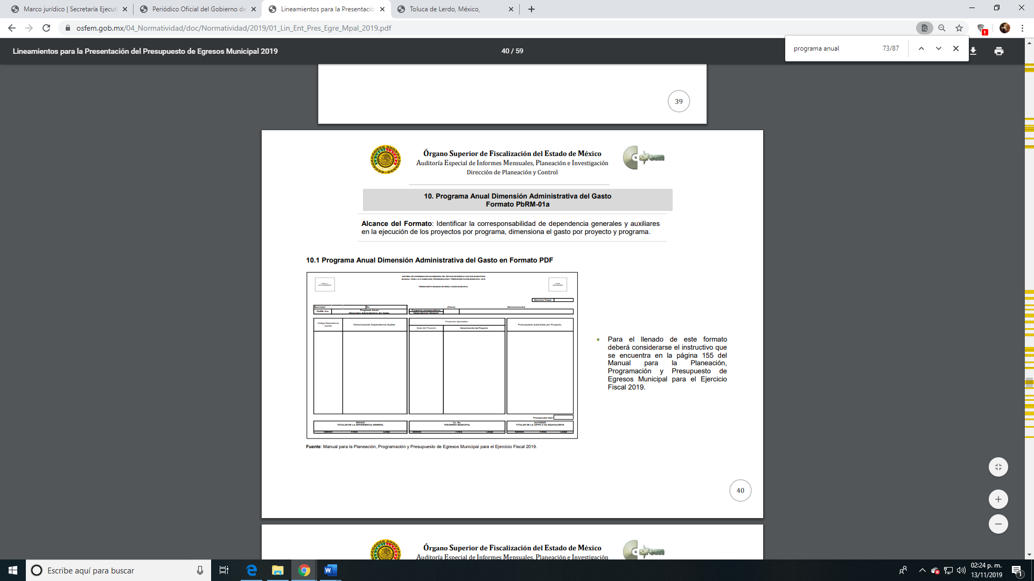

- Para tal efecto el Manual para la Planeación, Programación y Presupuesto De Egresos Municipal para el Ejercicio Fiscal 2019, establece en la página 155, lo siguiente:

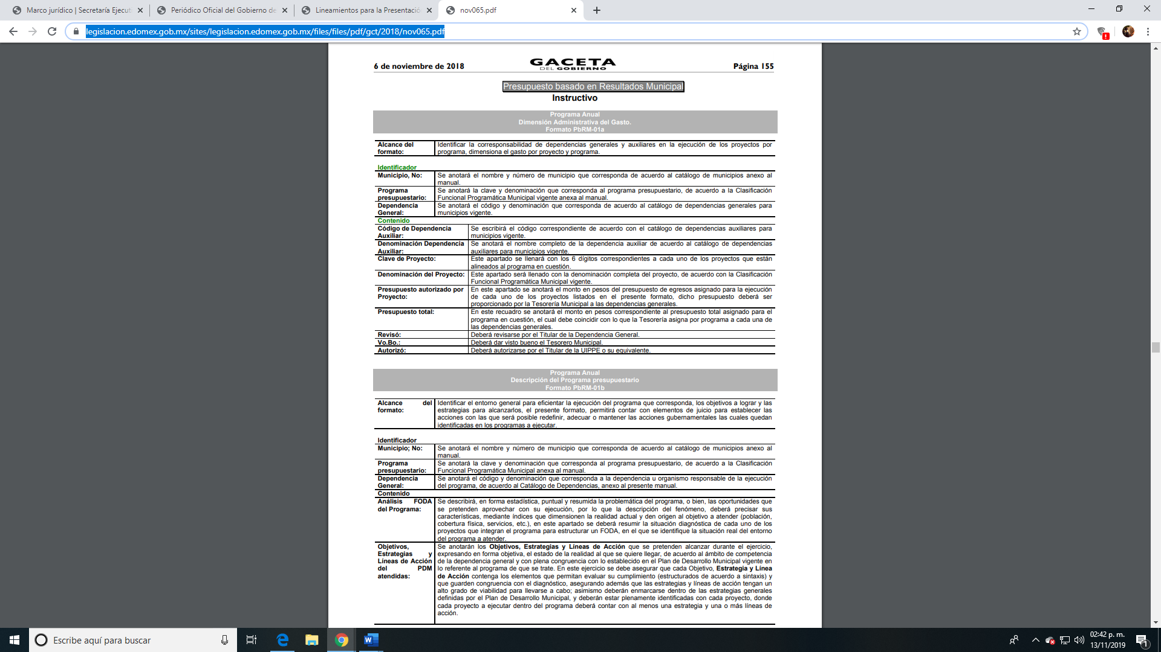
- En este formato y de acuerdo a su instructivo de llenado en el apartado “Dependencia General”, se anotará el código y denominación que corresponda a la dependencia u organismo responsable de la ejecución del programa, de acuerdo al Catálogo de Dependencias, anexo al presente manual.

- Asimismo, cabe señalar que el Manual en cita en su apartado IV.2 CLASIFICADOR POR OBJETO DEL GASTO 2019, se establece lo siguiente:

“ESTRUCTURA DE CODIFICACIÓN: La estructura del Clasificador por Objeto del Gasto se diseñó con un nivel de desagregación que permite que sus cuentas faciliten el registro único de todas las transacciones con incidencia económica – financiera es por ello que la armonización se realiza a tercer digito que corresponde a la partida genérica, dejando en poder de las entidades federativas, la desagregación e identificación de la partida específica, dando origen a la siguiente estructura:

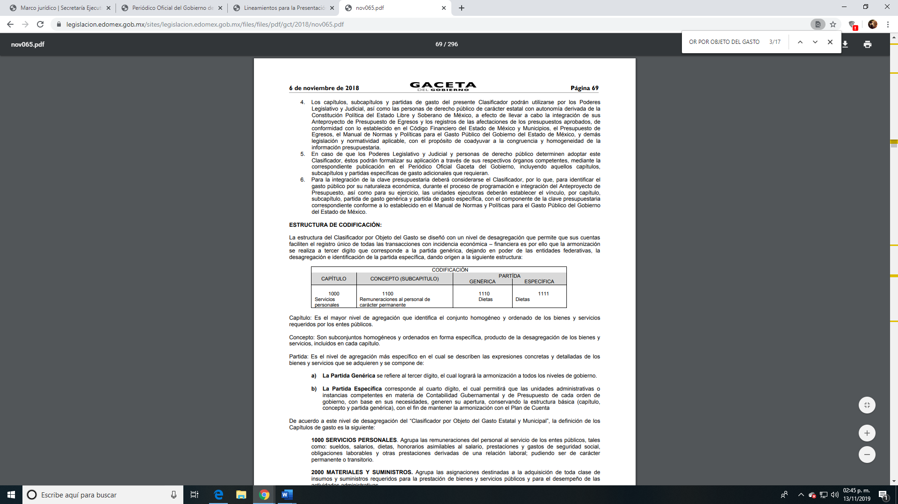
…
De acuerdo a este nivel de desagregación del “Clasificador por Objeto del Gasto Estatal y Municipal”, la definición de los Capítulos de gasto es la siguiente:

1000 SERVICIOS PERSONALES. Agrupa las remuneraciones del personal al servicio de los entes públicos, tales como: sueldos, salarios, dietas, honorarios asimilables al salario, prestaciones y gastos de seguridad social, obligaciones laborables y otras prestaciones derivadas de una relación laboral; pudiendo ser de carácter permanente o transitorio.
…
1000 SERVICIOS PERSONALES
1100 REMUNERACIONES AL PERSONAL DE CARÁCTER PERMANENTE Asignaciones destinadas a cubrir las percepciones correspondientes al personal de carácter permanente.
1110 Dietas. Asignaciones para remuneraciones a los Diputados, Senadores, Asambleístas, Regidores y Síndicos.
1111 Dietas. Asignación para el pago de remuneraciones a los CC. Diputados de la H. Legislatura Local, y en el caso de los municipios a los integrantes del H. Ayuntamiento.
1120 Haberes. Asignaciones para remuneraciones al personal que desempeña sus servicios en el ejercicio, fuerza aérea y armada nacionales.
1121 Haberes. Asignaciones para remuneraciones al personal que desempeña sus servicios en el ejercicio, fuerza aérea y armada nacionales.
1130 Sueldos base al personal permanente. Asignaciones para remuneraciones al personal civil, de base o de confianza, de carácter permanente que preste sus servicios en los entes públicos. Los montos que importen estas remuneraciones serán fijados de acuerdo con los catálogos institucionales de puestos de los entes públicos.
1131 Sueldo base. Remuneración al servidor público de base o de confianza que preste sus servicios al Poder Ejecutivo del Estado. Los montos que importen estas remuneraciones serán fijados de acuerdo con el Catálogo de Puestos del Gobierno Estatal y los tabuladores vigentes autorizados por la Secretaría, en el caso de los municipios se refiere a las remuneraciones al servidor público de base y no sindicalizado, que presta sus servicios en la Administración Pública Municipal, acorde con el marco jurídico.”

- De todo lo anterior, se advierten las atribuciones y facultades que tiene el Sujeto Obligado para generar, administrar y poseer la información solicitada, aunado a que, éste asumió a través de su respuesta que contaba con dicha información, toda vez que remitió las Gacetas Municipales relativas al presupuesto de ingresos y egresos del municipio para los ejercicios 2016 y 2018, del mismo modo, es imprescindible hacer alusión que la información remitida corresponde a todo el Municipio de Coyotepec, por lo cual no se puede advertir lo que requiere conocer el solicitante, es por ello que resulta procedente ordenar previa búsqueda exhaustiva y razonable la información relativa al los numerales referidos como 1 y 6 en la presente resolución.

- En cuanto hace a lo referido con el numeral 2) Número de servidores públicos adscritos a la Contraloría Interna Municipal, indicando la información correspondiente al treinta y uno (31) de diciembre de los años 2016, 2017, 2018 y al treinta y uno (31) de marzo de 2019, en respuesta el Sujeto Obligado envió la siguiente tabla;

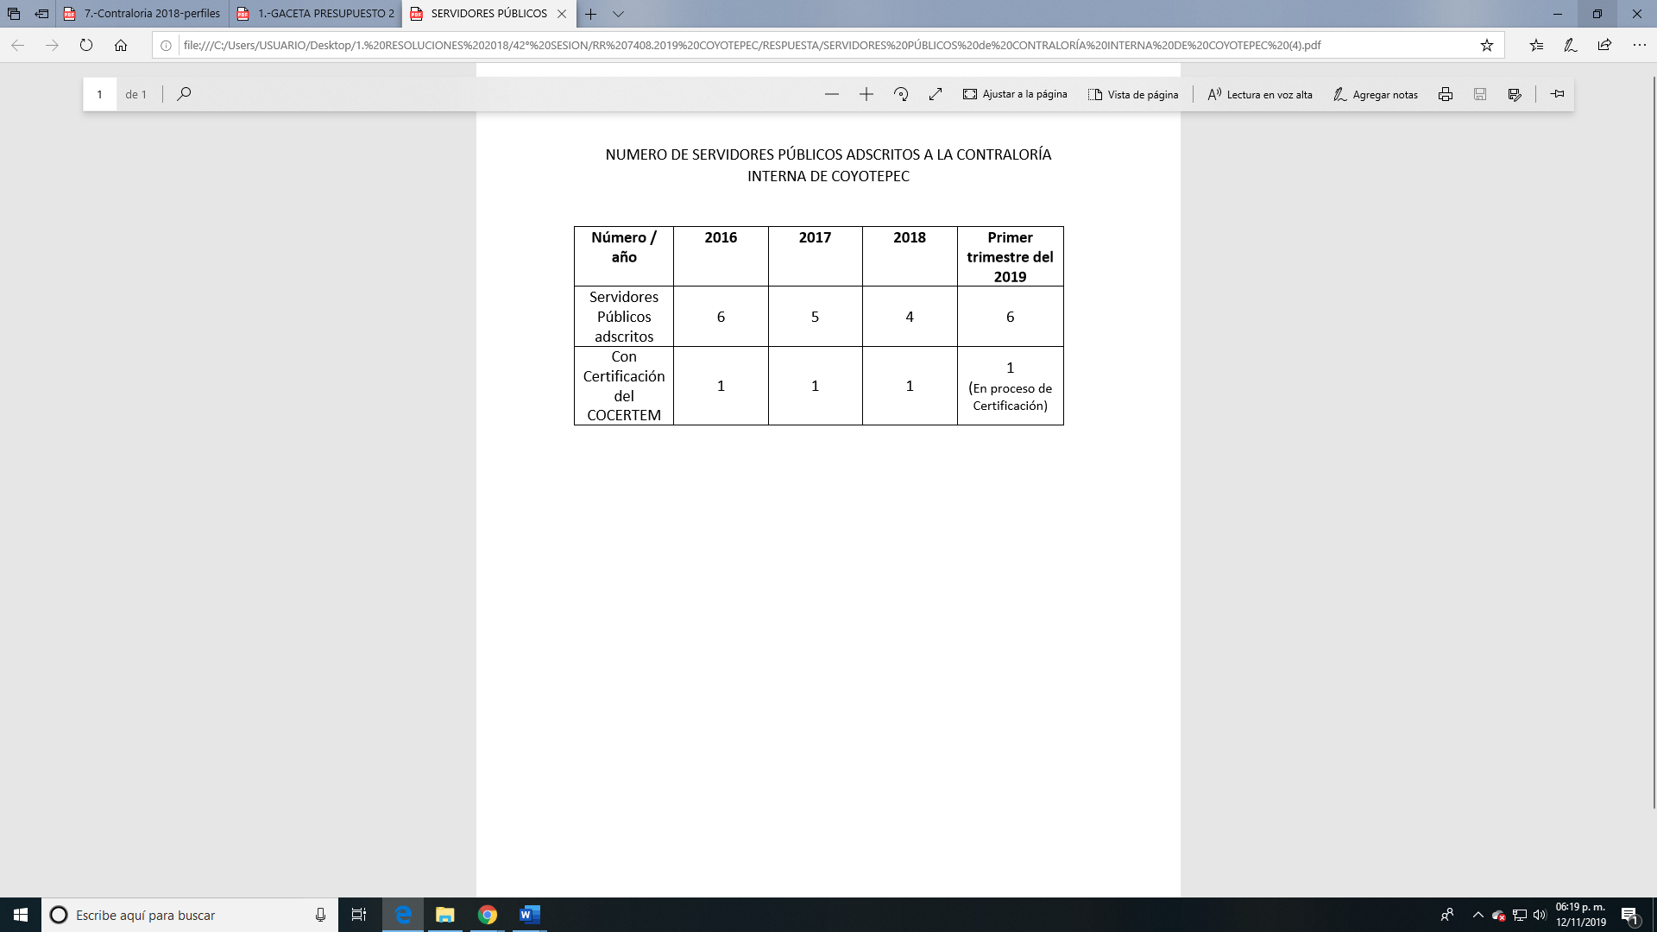

- Por lo que, de lo anterior se puede advertir que el Sujeto Obligado en respuesta colmó lo solicitado por el recurrente.

- Por cuanto hace a lo referido con el numeral 3) Organigrama autorizado (legible) de la Contraloría Interna Municipal correspondiente a los ejercicios fiscales 2016, 2017, 2018 y 2019 (incluyendo el acta de sesión de cabildo en la cual fue autorizado), en respuesta el Sujeto Obligado envió el Organigrama de la Contraloría de la Administración 2016-2018, tal y como se observa a continuación;
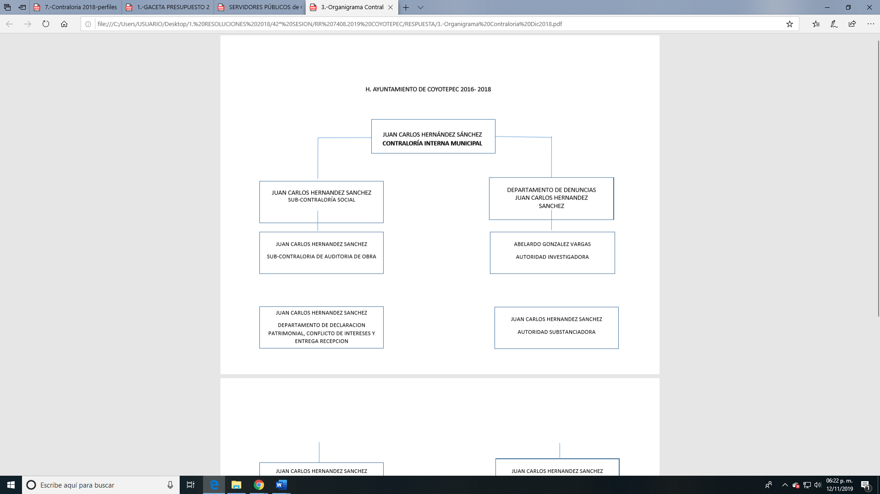
[Fracción de imagen del archivo “3.-Organigrama Contraloria Dic2018.pdf”]

- De lo anterior, se puede colegir que dicho organigrama atiende a aquel que contempla los años del 2016 al 2018, sin embargo, se advierte que el Sujeto Obligado no remitió información correspondiente al año 2019, así como que tampoco proporcionó el acta de sesión de cabildo por la cual fue autorizado dicho organigrama, por lo que, bajo este contexto, y toda vez que se advirtió que el Sujeto Obligado cuenta con las facultades, atribuciones y competencias para dar cuenta de lo solicitado por el recurrente, aunado a que, de acuerdo con lo establecido por el artículo 94, fracción II, inciso b) de la Ley de Transparencia y Acceso a la Información Pública del Estado de México y Municipios, que señala que;

Capítulo III
De las Obligaciones de Transparencia
Específicas de los Sujetos Obligados
Artículo 94. Además de las obligaciones de transparencia común a que se refiere el Capítulo II de este Título, los sujetos obligados del Poder Ejecutivo Local y municipales, deberán poner a disposición del público y actualizar la siguiente información:
I…
II Adicionalmente en el caso de los municipios:
a)…
b) Las actas de sesiones de cabildo, los controles de asistencia de los integrantes del Ayuntamiento a las sesiones de cabildo y el sentido de votación de los miembros del cabildo sobre las iniciativas o acuerdos;
c) a d)…

- Por lo que, atento a lo anterior, esta Ponencia determina ordenar al Sujeto Obligado que derivado de una búsqueda exhaustiva y razonable de la información solicitada, entregue al Recurrente a través del Sistema de Acceso a la Información Mexiquense (SAIMEX) el documento que dé cuenta al Organigrama autorizado (legible) de la Contraloría Interna Municipal correspondiente al año 2019 y; las Actas de las Sesiones de Cabildo por medio de las cuales se aprobaron los organigramas de los años 2016, 2017, 2018 y 2019.

- Relativo al punto referido con el numeral 4) Número de servidores públicos adscritos a la Contraloría Interna Municipal, que contaban con certificación de competencia laboral expedida por el Instituto Hacendario del Estado de México y/o por el Consejo Nacional de Normalización y Certificación de Competencias Laborales, presentando la información por años; 2016, 2017, 2018 y 2019, el Sujeto Obligado envió la siguiente tabla;

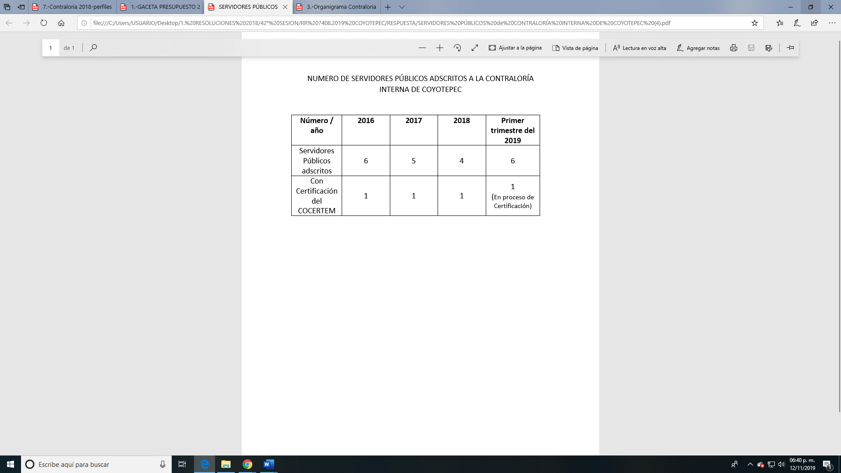

- De lo anterior, se puede advertir que respecto a los años 2016, 2017 y 2018, el Sujeto Obligado refirió que únicamente una persona había contado con la certificación de la Comisión Certificadora de Competencia Laboral de los Servidores Públicos del Estado de México (COCERTEM), de lo cual se colige que fue el Contralor Interno, el único servidor público quien contó con dicha certificación, sin embargo, para el año dos mil diecinueve, refirió que una persona se encontraba en proceso de certificación [que como se refirió se colige que es el Contralor Interno], por lo que ante ello, es importante señalar que de acuerdo con la Ley Orgánica Municipal del Estado de México se prevé en su artículo 113 que;

“Artículo 113.- Para ser contralor se requiere cumplir con los requisitos que se exigen para ser tesorero municipal, a excepción de la caución correspondiente”.

- Derivado de lo anterior, entonces se tiene que el artículo 32 de la Ley Orgánica Municipal señala que, para ocupar diferentes cargos, entre ellos el de Tesorero, deberá cumplir con los requisitos siguientes;

“Artículo 32. Para ocupar los cargos de Secretario, Tesorero, Director de Obras Públicas, Director de Desarrollo Económico, Coordinador General Municipal de Mejora Regulatoria, Ecología, Desarrollo Urbano, o equivalentes, titulares de las unidades administrativas, protección Civil, y de los organismos auxiliares se deberán satisfacer los siguientes requisitos:

I. Ser ciudadano del Estado en pleno uso de sus derechos;
II. No estar inhabilitado para desempeñar cargo, empleo, o comisión pública.
III. No haber sido condenado en proceso penal, por delito intencional que amerite pena privativa de libertad;
IV. Contar con título profesional o acreditar experiencia mínima de un año en la materia, ante el Presidente o el Ayuntamiento, cuando sea el caso, para el desempeño de los cargos que así lo requieran; y
V. En su caso, contar con certificación en la materia del cargo que se desempeñará”.

- Para conocer si, contar con la certificación en la materia del cargo que se desempeñará aplicaría para el caso del Tesorero, es indispensable remitirnos al artículo 96 de la Ley referida, la cual a la letra señala que;

“Artículo 96.- Para ser tesorero municipal se requiere, además de los requisitos del artículo 32 de esta Ley:

I. Tener los conocimientos suficientes para poder desempeñar el cargo, a juicio del Ayuntamiento; contar con título profesional en las áreas jurídicas, económicas o contableadministrativas, con experiencia mínima de un año y con la certificación de competencia laboral en funciones expedida por el Instituto Hacendario del Estado de México, con anterioridad a la fecha de su designación;

El requisito de la certificación de competencia laboral, deberá acreditarse dentro de los seis meses siguientes a la fecha en que inicie funciones.

II. Caucionar el manejo de los fondos municipales, por un monto equivalente al uno al millar del importe correspondiente a los ingresos propios del municipio y las participaciones que en ingresos federales y estatales le correspondieron en el ejercicio inmediato anterior;

III. Derogada

IV. Cumplir con otros requisitos que señalen las leyes, o acuerde el ayuntamiento”.

- En consecuencia, hasta aquí se tiene que;

- Para ser contralor se deben cumplir con los requisitos que se exigen para ser Tesorero.
- Para ocupar el cargo de Tesorero, se debe de contar, además de otros requisitos con el certificado de competencia laboral expedido por el Instituto Hacendario del Estado de México.
- El certificado de competencia laboral debe ser expedido con anterioridad a la fecha de su designación y;
- Debe acreditarse dentro de los seis meses siguientes a la fecha en que inicien sus funciones.

- Ahora bien, no pasa desapercibido para esta Ponencia que el Sujeto Obligado señaló en respuesta que el Contralor Interno se encontraba en proceso de certificación. De tal forma que, si la respuesta fue proporcionada en fecha veintinueve (29) de agosto de dos mil diecinueve, tal y como se señaló en los antecedentes de este cuerpo normativo y como consta en el expediente electrónico respectivo, se tiene que a la fecha del cumplimiento de esta resolución se podría encontrar la posibilidad de que ya se cuente con la respectiva certificación, en caso de que no sea así y toda vez que es un requisito para ocupar el cargo de Contralor; el contar con la certificación expedida con anterioridad y presentarla dentro de los seis meses siguientes a la fecha en que inicien funciones, entendiendo esto que la presente administración inició el uno (01) de enero del presente año y el plazo para presentar el documento feneció el uno (01) de julio del mismo año, el Sujeto Obligado deberá remitir el Acuerdo de Inexistencia, cumpliendo con todas y cada una de las formalidades que para su elaboración se requiere.

- Relativo al requerimiento referido con el numeral 5) Sueldo neto anual percibido por el Titular de la Contraloría Interna Municipal, mostrando la información correspondiente a los años 2016, 2017, 2018 y 2019. El Sujeto Obligado no se pronunció al respecto, por lo que se procede al estudio de lo siguiente;

- Para ello, es necesario partir de lo establecido en el artículo 115 fracción IV de la Constitución Política de los Estados Unidos Mexicanos, que a la letra dice;

Artículo 115. […] IV. Los municipios administrarán libremente su hacienda, la cual se formará de los rendimientos de los bienes que les pertenezcan, así como de las contribuciones y otros ingresos que las legislaturas establezcan a su favor […]”

- Asimismo, el ordenamiento legal en referencia en relación con el presupuesto y remuneraciones de los servidores públicos estatales y municipales, en los artículos 125 y 147 de la Constitución Política del Estado Libre y Soberano de México se establece lo siguiente;

“Artículo 125. […] El Presupuesto deberá incluir los tabuladores desglosados de las remuneraciones que perciban los servidores públicos municipales, sujetándose a lo dispuesto en el artículo 147 de esta Constitución.

Artículo 147.- El Gobernador, los diputados, los magistrados de los Tribunales Superior de Justicia y de lo Contencioso Administrativo, los miembros del Consejo de la Judicatura, los trabajadores al servicio del Estado, los integrantes y servidores de los organismos autónomos, así como los miembros de los ayuntamientos y demás servidores públicos municipales recibirán una retribución adecuada e irrenunciable por el desempeño de su empleo, cargo o comisión, que será determinada en el presupuesto de egresos que corresponda”.

- En ese orden de ideas el artículo 31 de la Ley Orgánica Municipal del Estado de México y Municipios a la letra señala que;

Artículo 31.- Son atribuciones de los ayuntamientos:
[…]
XIX. Aprobar anualmente a más tardar el 20 de diciembre, su Presupuesto de Egresos, en base a los ingresos presupuestados para el ejercicio que corresponda, el cual podrá ser adecuado en función de las implicaciones que deriven de la aprobación de la Ley de Ingresos Municipal que haga la Legislatura, así como por la asignación de las participaciones y aportaciones federales y estatales. Si cumplido el plazo que corresponda no se hubiere aprobado el Presupuesto de Egresos referido, seguirá en vigor hasta el 28 o 29 de febrero del ejercicio fiscal inmediato siguiente, el expedido para el ejercicio inmediato anterior al de la iniciativa en discusión, únicamente respecto del gasto corriente.
Los Ayuntamientos al aprobar su presupuesto de egresos, deberán señalar la remuneración de todo tipo que corresponda a un empleo, cargo o comisión de cualquier naturaleza, determinada conforme a principios de racionalidad, austeridad, disciplina financiera, equidad, legalidad, igualdad y transparencia, sujetándose a lo dispuesto por el Código Financiero y demás disposiciones legales aplicables.
Las remuneraciones de todo tipo del Presidente Municipal, Síndicos, Regidores y servidores públicos en general, incluyendo mandos medios y superiores de la administración municipal, serán determinadas anualmente en el presupuesto de egresos correspondiente y se sujetarán a los lineamientos legales establecidos para todos los servidores públicos municipales.”

- De lo anterior, es de advertir que la información consistente en el salario neto del Titular de la Contraloría Interna Municipal, se trata de información que deriva de manera enunciativa, más no limitativa de la nómina. Por lo que, relativo al tema, el Código Financiero del Estado de México y Municipios, en su artículo 3 fracción XXXXII estipula lo siguiente;

“Artículo 3° […] XXXII. Remuneración: A los pagos hechos por concepto de sueldo, compensaciones, gratificaciones, habitación, primas, comisiones, prestaciones en especie y cualquier otra percepción o prestación que se entregue al servidor público por su trabajo. Esta definición no será aplicable para los efectos del Impuesto sobre Erogaciones por Remuneraciones al Trabajo Personal;…”

- Ahora bien, tratándose de servidores públicos de los Municipios de la Ley del Trabajo de los Servidores Públicos del Estado Y Municipios, en sus artículos 71 y 220-K fracciones II y IV y su penúltimo párrafo establecen;

“ARTÍCULO 71. El sueldo es la retribución que la institución pública debe pagar al servidor público por los servicios prestados.
ARTÍCULO 220 K.- La institución o dependencia pública tiene la obligación de conservar y exhibir en el proceso los documentos que a continuación se precisan:

I. Contratos, Nombramientos o Formato Único de Movimientos de Personal, cuando no exista Convenio de condiciones generales de trabajo aplicable;
II. Recibos de pagos de salarios o las constancias documentales del pago de salario cuando sea por depósito o mediante información electrónica;
III. Controles de asistencia o la información magnética o electrónica de asistencia de los servidores públicos;
IV. Recibos o las constancias de depósito o del medio de información magnética o electrónica que sean utilizadas para el pago de salarios, prima vacacional, aguinaldo y demás prestaciones establecidas en la presente ley; y
V. Los demás que señalen las leyes.
Los documentos señalados en la fracción I de este artículo, deberán conservarse mientras dure la relación laboral y hasta un año después; los señalados por las fracciones II, III, IV durante el último año y un año después de que se extinga la relación laboral, y los mencionados en la fracción V, conforme lo señalen las leyes que los rijan. Los documentos y constancias aquí señalados, la institución o dependencia podrá conservarlos por medio de los sistemas de digitalización o de información magnética o electrónica o cualquier medio descubierto por la ciencia y las constancias expedidas por el encargado del área de personal de éstas, harán prueba plena.
El incumplimiento por lo dispuesto por este artículo, establecerá la presunción de ser ciertos los hechos que el actor exprese en su demanda, en relación con tales documentos, salvo prueba en contrario.” (Sic)
[Énfasis añadido]

- De lo anterior, se advierte que toda institución pública o dependencia del Estado de México, debe conservar las constancias documentales del pago de salario, prima vacacional, aguinaldo y demás prestaciones legales de acuerdo con la forma en que se hayan realizado. En el mismo sentido, la Ley del Trabajo de los Servidores Públicos del Estado y Municipios al referirse a los comprobantes que las instituciones públicas realizan para documentar el pago de salarios, la prima vacacional, el aguinaldo o las demás prestaciones, son denominados “recibos o comprobantes de pago”, los cuales constituyen un instrumento mediante el cual el Sujeto Obligado acredita las remuneraciones al personal.

- En conclusión, todos los servidores públicos tienen el derecho a recibir remuneraciones irrenunciables por el desempeño de un empleo, cargo o comisión, en función de las responsabilidades asumidas; remuneraciones que según el texto constitucional serán públicas. Cabe señalar que de todo lo anterior y, atendiendo a lo solicitado, se advierte que la información requerida de manera enunciativa más no limitativa, pudieran obrar en los recibos de nómina del Titular de la Contraloría Interna Municipal.

- Ahora bien, en razón de lo anterior, se tiene que las remuneraciones señaladas, son pagadas mediante la aplicación de fondos públicos, dichas erogaciones son fiscalizadas por la Legislatura a través del Órgano Superior de Fiscalización, para ello el artículo 61 de la Constitución Política del Estado Libre y Soberano de México, establece las facultades y obligaciones de la Legislatura de las cuales podemos resaltar las siguientes;

Artículo 61. […]

XXXIII. Revisar, por conducto del Órgano Superior de Fiscalización del Estado de México, las cuentas y actos relativos a la aplicación de los fondos públicos del Estado y de los Municipios, así como fondos públicos federales en los términos convenidos con dicho ámbito que incluirán la información correspondiente a los Poderes Públicos, organismos autónomos, organismos auxiliares, fideicomisos públicos o privados y demás entes públicos que manejen recursos del Estado y Municipios;
[…]
XXXIV. Fiscalizar la administración de los ingresos y egresos del Estado y de los Municipios, que incluyen a los Poderes Públicos, organismos autónomos, organismos auxiliares, fideicomisos públicos o privados y demás entes públicos que manejen recursos del Estado y Municipios, a través del Órgano Superior de Fiscalización.”

[Énfasis añadido]

- Por su parte, la Ley de Fiscalización Superior del Estado de México tiene por objeto establecer disposiciones encaminadas a fiscalizar, auditar y revisar las cuentas y actos relativos a la aplicación de los recursos públicos del Estado de México y Municipios; y en este sentido para dar cumplimiento a dicho ordenamiento, las Tesorerías Municipales y la Secretaria de Finanzas mensualmente enviarán para su análisis al Órgano Superior de Fiscalización de la Legislatura el documento denominado Informe Mensual, para ello el artículo 32 de la ley en cita establece:

“Artículo 32. […] Los Presidentes Municipales presentarán a la Legislatura las cuentas públicas anuales de sus respectivos municipios, del ejercicio fiscal inmediato anterior, dentro de los quince primeros días del mes de marzo de cada año; asimismo, los informes mensuales los deberán presentar dentro de los veinte días posteriores al término del mes correspondiente […]”.

- Es entonces que se tiene que el Órgano Superior de Fiscalización del Estado de México (OSFEM), emite anualmente una herramienta para elaborar y presentar los informes mensuales, denominado “Lineamientos para la Integración del Informe Mensual”, cuyo objetivo es establecer las especificaciones necesarias para que las entidades fiscales elaboren y presentes los referidos informes.

- Los Lineamientos son de observancia general para todos los servidores públicos de las entidades fiscalizables de la administración pública municipal que desempeñen un empleo, cargo o comisión y que manejen recursos públicos; en atención a ello, el informe mensual deberá ser presentado al Órgano Superior de Fiscalización dentro de los veinte (20) días hábiles posteriores al mes correspondiente.

- El informe mensual que se menciona, deberá estar integrado por seis (06) discos, entre los cuales se encuentra en el Disco 4, lo relativo a la información de nómina y en el cual se describe cómo debe llevarse a cabo la presentación de la información de la nómina y qué documentos o archivos debe contener, en los cuales se encuentra; nómina general del uno (01) al quince (15) del mes y del dieciséis (16) al treinta/ treinta y uno (30)/(31) del mes.

- Es entonces que, el Disco referido contiene todo lo relativo a la nómina y con ello sus comprobantes, documentos que deben obrar en los archivos del Sujetos Obligado pues éstos lo generan quincenalmente y lo remiten mensualmente al Órgano Superior de Fiscalización del Estado de México (OSFEM).

- Finalmente, es importante mencionar que este Órgano Garante realizó una búsqueda en la página del Órgano Superior de Fiscalización del Estado de México, en el apartado denominado “Cumplimiento de Obligaciones Periódicas de Entidades Fiscalizables” de los años 2016, 2017, 2018 y 2019, relativo al Ayuntamiento de Coyotepec.

- 2016
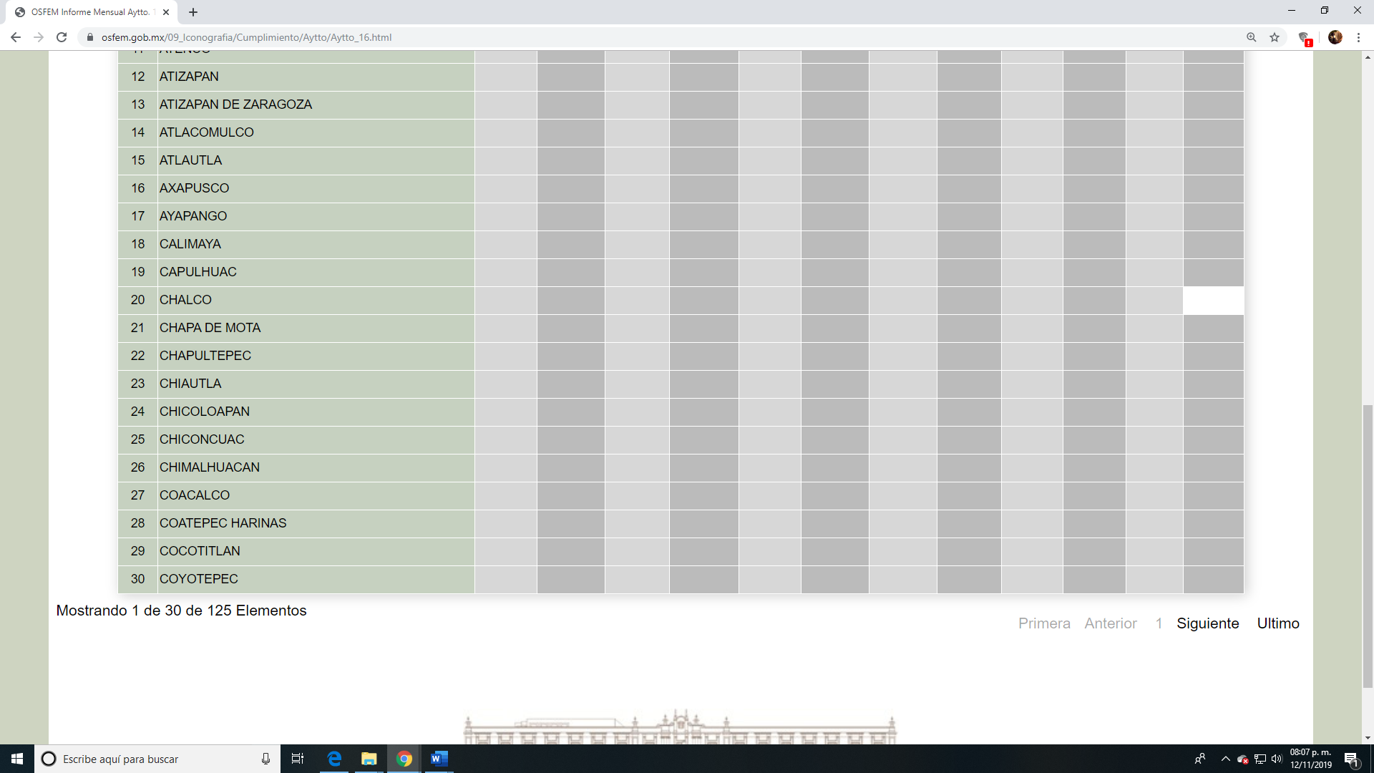

- 2017
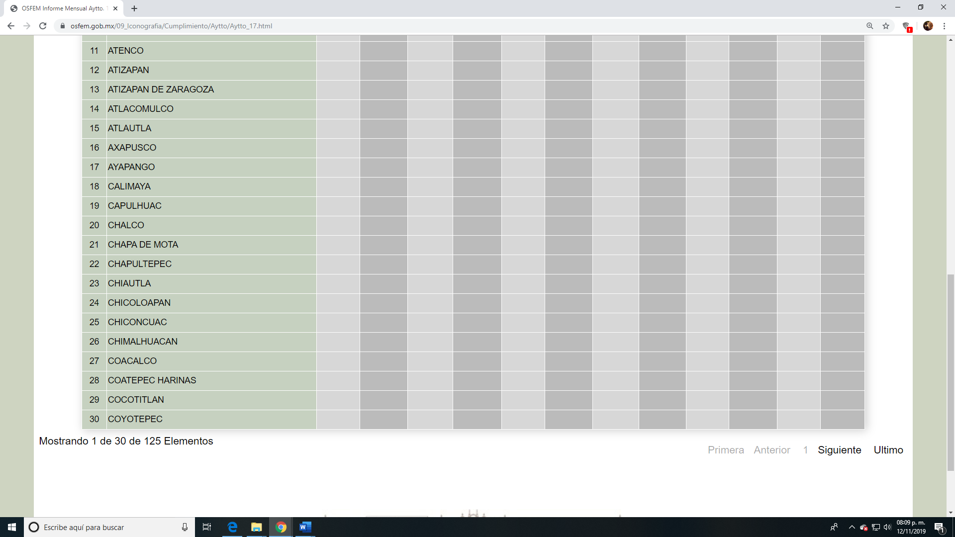
- 2018
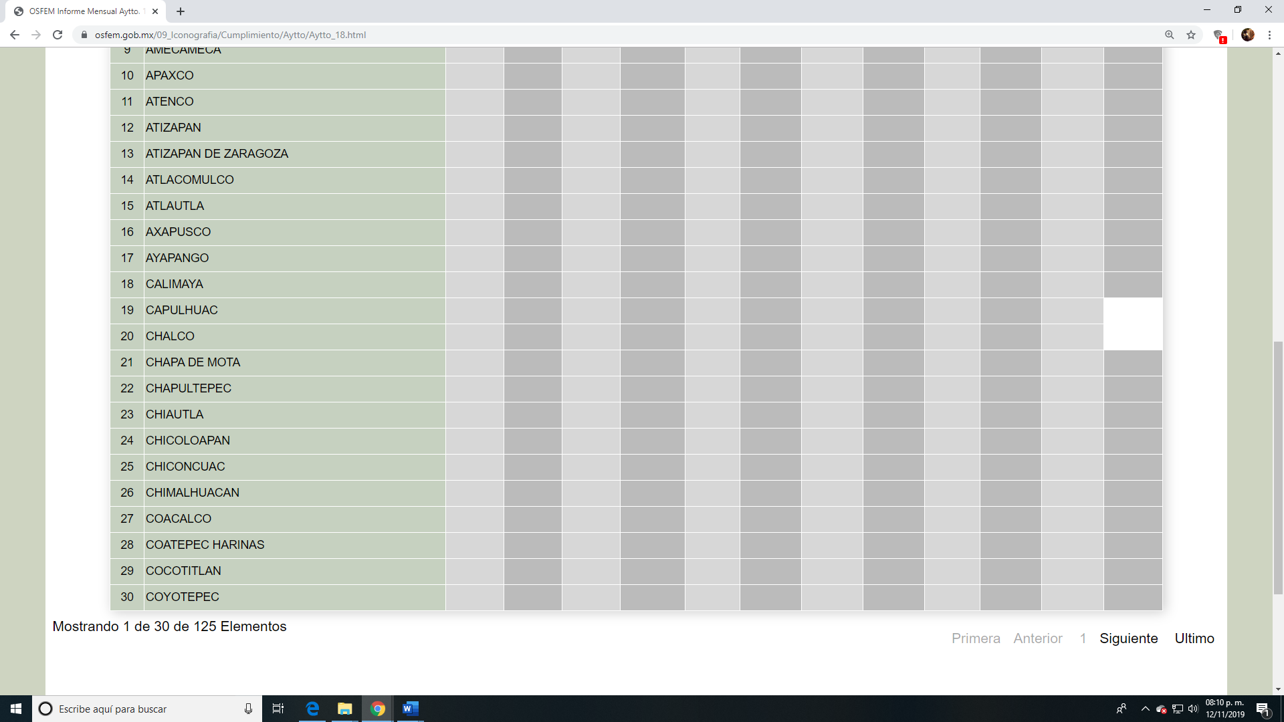
- 2019
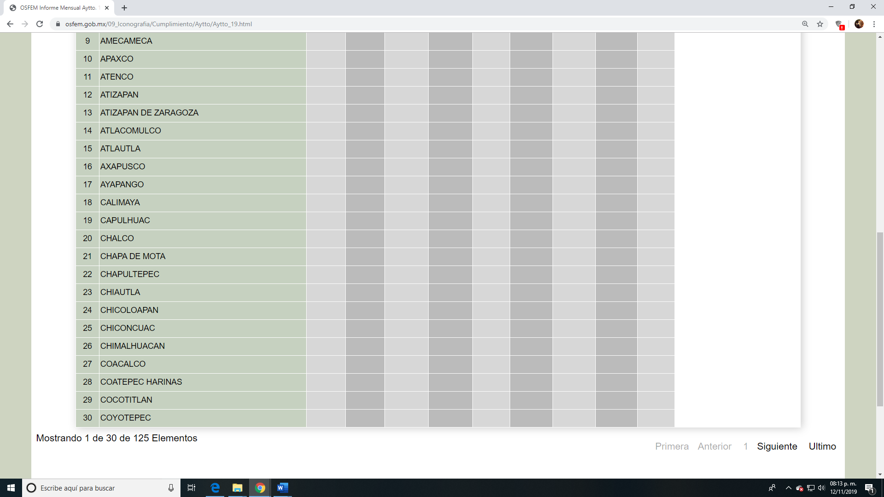

- De lo anterior se observa que durante los años comprendidos del dos mil dieciséis hasta la fecha, el Sujeto Obligado ha remitido sus informes mensuales a la autoridad correspondiente, por lo que se determina dable ordenar una búsqueda exhaustiva y razonable de la información en las áreas competentes y hacer entrega, en versión pública, vía Sistema de Acceso a la Información Mexiquense (SAIMEX) de los; Documentos donde consten las percepciones netas quincenales del Contralor Interno Municipal del periodo comprendido del; uno (01) de enero al treinta y uno (31) de diciembre de los años 2016, 2017 y 2018 y del uno (01) de enero al uno (01) de agosto del dos mil diecinueve.

- En cuanto hace al punto referido con el numeral 7) Perfiles de puestos correspondientes de los servidores públicos adscritos a la Contraloría Interna Municipal y en caso de existir información, indicar si los mismos tuvieron modificaciones derivado de la entrada en vigor de la Ley de Responsabilidades Administrativas del Estado de México, el Sujeto Obligado en respuesta envió el Acta de Sesión Ordinaria de Cabildo por medio de la cual se discute y se aprueba el Reglamento Interno de la Contraloría Interna Municipal de Coyotepec y la Propuesta y Aprobación del nombramiento de los Titulares de las Áreas de Investigación, Sustanciación y Resolución que integran el nuevo organigrama de la Contraloría Interna Municipal.

- Ahora bien, de acuerdo con lo establecido en la Ley de Trabajo de los Servidores Públicos del Estado de México y Municipios, en los artículos 1, 99 y 100 fracción, que a la letra señala lo siguiente;

“ARTÍCULO 1.- Esta ley es de orden público e interés social y tiene por objeto regular las relaciones de trabajo, comprendidas entre los poderes públicos del Estado y los Municipios y sus respectivos servidores públicos.

Igualmente, se regulan por esta ley las relaciones de trabajo entre los tribunales administrativos, los organismos descentralizados, fideicomisos de carácter estatal y municipal y los órganos autónomos que sus leyes de creación así lo determinen y sus servidores públicos.

El Estado o los municipios pueden asumir, mediante convenio de sustitución, la responsabilidad de las relaciones de trabajo, cuando se trate de organismos descentralizados, fideicomisos de carácter estatal y municipal, que tengan como objeto la prestación de servicios públicos, de fomento educativo, científico, médico, de vivienda, cultural o de asistencia social, se regularán conforme a esta ley, considerando las modalidades y términos específicos que se señalen en los convenios respectivos.

ARTÍCULO 99. Las instituciones públicas establecerán un sistema de profesionalización que permita el ingreso al servicio a los aspirantes más calificados, y garantice la estabilidad y movilidad laborales de los servidores públicos conforme a su desarrollo profesional y a sus méritos en el servicio.

ARTÍCULO 100. Los sistemas de profesionalización que establezcan las instituciones públicas deberán conformarse a partir de las siguientes bases:

I. Definición de un catálogo de puestos por institución pública o dependencia que deberá contener el perfil de cada uno de los existentes, los requisitos necesarios para desempeñarlos y el nivel salarial y escalafonario que les corresponde;

II. Implantación de un régimen escalafonario en el que se determinen las posibilidades de movimientos que tiene cada servidor público en la institución pública o dependencia, así como las alternativas de ascenso real dentro del escalafón y los medios y condiciones asociados al mismo;

III. Estructuración de programas de capacitación y desarrollo a corto, mediano y largo plazos y su vinculación con el régimen escalafonario; y

IV. Establecimiento de disposiciones para que los servidores públicos conozcan, desde su ingreso al servicio, sus posibilidades de desarrollo; asimismo, deberán contemplar los medios para el logro de ascensos y cuidar que los puestos sólo sean ocupados por quienes cumplan los requisitos establecidos, con el objeto de lograr la mayor eficiencia en la prestación del servicio público.” (sic)
(Énfasis añadido)
- De tal forma que, de lo anterior se colige que cada dependencia o institución pública, deberá generar un catálogo de puestos, en el cual deberá señalar de manera actualizada los requisitos que deben observarse para ocupar un cierto cargo, aunado a lo señalado por la sección III fracción XII de los “Lineamientos Técnicos para la Publicación, Homologación y Estandarización de la Información Establecida en el Título Quinto, Capítulos II, III y IV, y el Título Noveno de la Ley de Transparencia y Acceso a la Información Pública del Estado de México y Municipios; Adicional de aquella contemplada en el Título Quinto de la Ley General de Transparencia y Acceso a la Información Pública”, en los cuales se señala que; las Instituciones públicas establecerán un sistema de profesionalización que permita el ingreso al servicio a los aspirantes más calificados y garantice la estabilidad y movilidad laborales de los servidores públicos.

- De igual forma, los Lineamientos establecen que, de conformidad con el Manual de Procedimientos de la Subdirección de Escalafón de la Secretaría de Finanzas, del Poder Ejecutivo del Estado de México, el Perfil de Puesto es la “Herramienta que contiene las características que la o el ocupante de un puesto debe tener para poder cumplir con las funciones del mismo, tales como preparación académica, competencia, experiencia, así como las conficiones de trabajo”.

- Asimismo, en el dispositivo legal de referencia, se señala que de manera genérica que deberá observar lo siguiente;

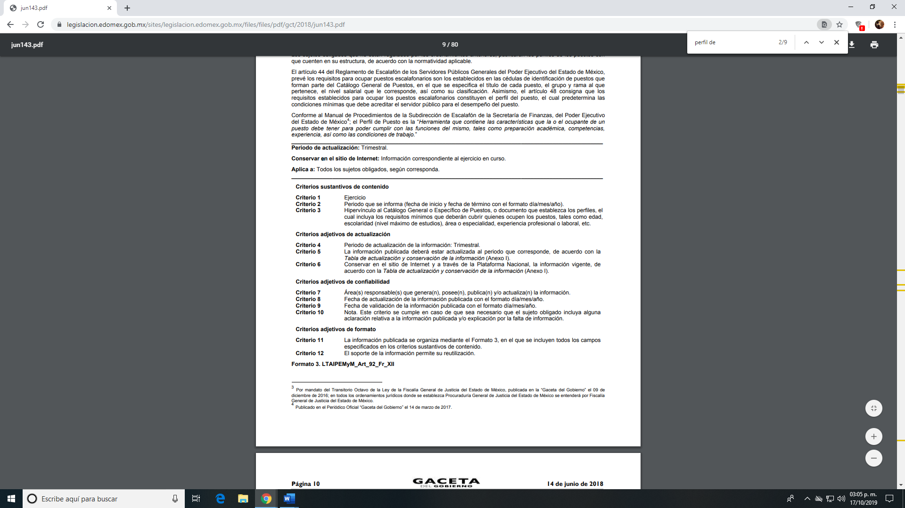

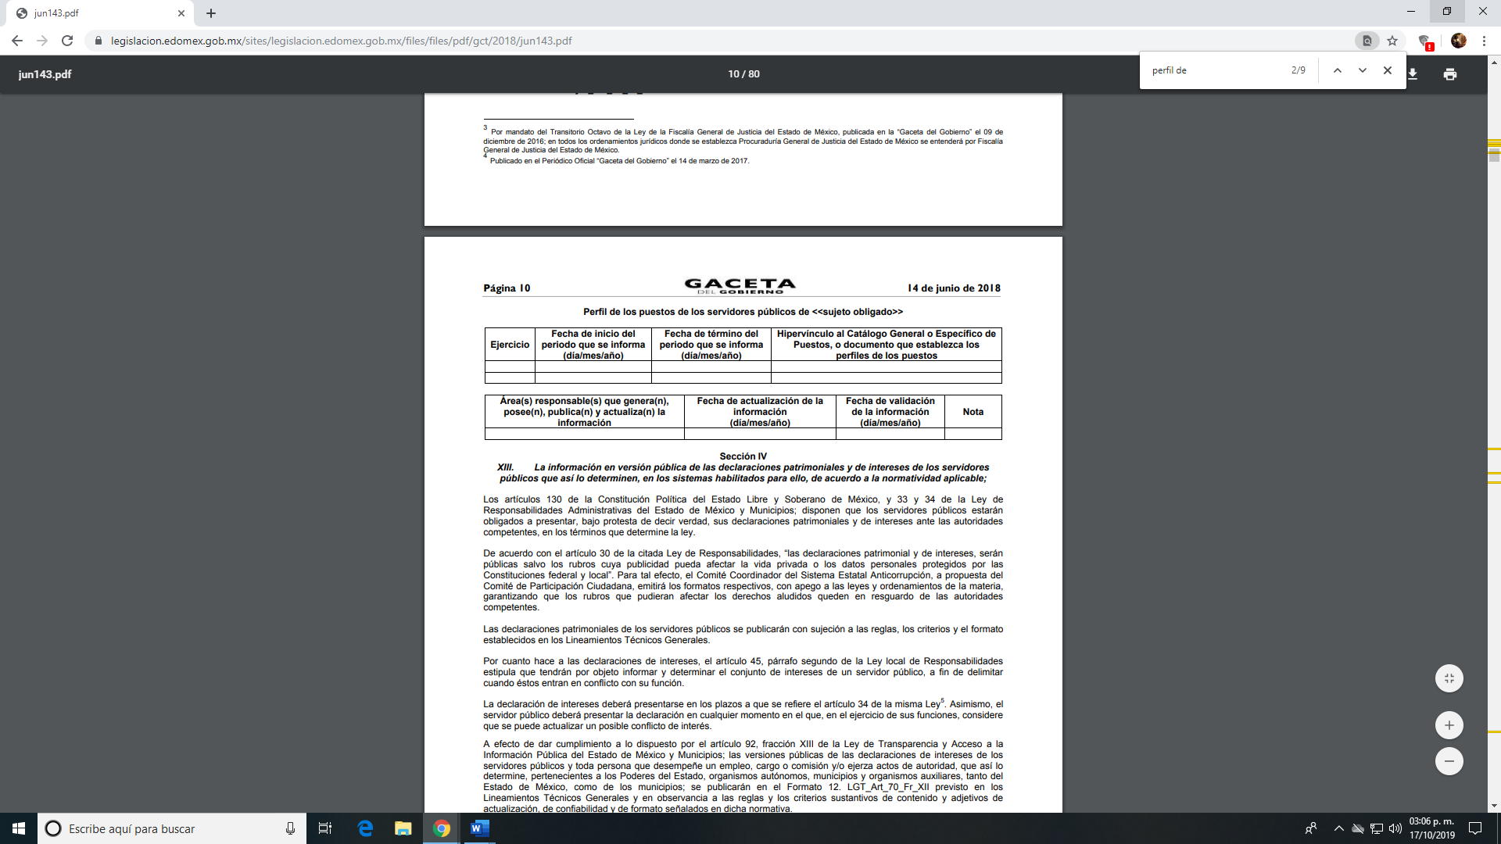

- Es entonces, tal y como se advirtió el perfil de puestos deberá contener diversa información respecto a la formación educativa, profesional y en cuanto hace a las condiciones del trabajo, que los aspirantes a ocupar un cargo, deberán conocer y cumplir para ostentar el mismo.

- Por lo que, si bien el Sujeto Obligado señaló a través del Reglamento Interno de la Contraloría Interna Municipal los requisitos para ocupar los diversos cargos dentro de la Contraloría y también proporcionó a través del Acta enviada, los nombramientos de los Titulares de las Áreas de Investigación, Sustanciación y Resolución, se advierte que esto no conforma el perfil de puestos, por lo que es procedente ordenar su entrega, asimismo, se prevé que el recurrente no determinó la fecha de la cual requiere tener el perfil de puestos, por lo que, en ejercicio de la suplencia de la deficiencia de la solicitud, se determina ordenar el perfil de puestos actualizado a la fecha de la solicitud de información, es decir al uno (01) de agosto de dos mil diecinueve.

- En otro rubro no pasa desapercibido que este Órgano Garante que el Sujeto Obligado en el Acta se Sesión Ordinaria de Cabildo número ciento cinco (105) de fecha veintisiete (27) de junio de dos mil diecinueve, testó diversos apartados sin remitir su Acuerdo del Comité de Transparencia por medio del cual se apruebe la clasificación de la información como confidencial, cabe resaltar que entregar un documento donde se testó información sin cumplir con las formalidades previstas para ello, es entregar un documento alterado ya que no se fundamentaron ni motivaron las razones o motivos que llevaron al Sujeto Obligado a realizar la clasificación de la información en un documento. De tal manera que es procedente ordenar la entrega del Acta se Sesión Ordinaria de Cabildo número ciento cinco (105) de fecha veintisiete (27) de junio de dos mil diecinueve, de ser el caso en versión pública, remitiendo el respectivo acuerdo donde se apruebe la clasificación de la información que sea procedente clasificar.

III. Del Acuerdo de Inexistencia.

- Derivado del estudio realizado, relativo a la Certificación de Competencia Laboral del Contralor Interno Municipal, tenemos que, La Ley General de Transparencia y Acceso a la Información Pública, en específico en su artículo 65 fracción III:

“Artículo 65. Los Comités de Transparencia tendrán las facultades y atribuciones siguientes:
…
III. Ordenar, en su caso, a las Áreas competentes que generen la información que derivado de sus facultades, competencias y funciones deban tener en posesión o que previa acreditación de la imposibilidad de su generación, exponga, de forma fundada y motivada, las razones por las cuales, en el caso particular, no ejercieron dichas facultades, competencias o funciones;”

- Así mismo, la Ley de Trasparencia y Acceso a la Información Pública del Estado de México y Municipios en su 169, fracción III, señala:

“Artículo 169. Cuando la información no se encuentre en los archivos del sujeto obligado, el Comité de Transparencia:
I. Analizará el caso y tomará las medidas necesarias para localizar la información;
II. Expedirá una resolución que confirme la inexistencia del documento;
III. Ordenará, siempre que sea materialmente posible, que se genere o se reponga la información en caso de que ésta tuviera que existir en la medida que deriva del ejercicio de sus facultades, competencias o funciones, o que previa acreditación de la imposibilidad de su generación, exponga de forma fundada y motivada, las razones por las cuales en el caso particular no ejerció dichas facultades, competencias o funciones, lo cual notificará al solicitante a través de la Unidad de Transparencia; y
IV. Notificará al órgano interno de control o equivalente del sujeto obligado quien, en su caso, deberá iniciar el procedimiento de responsabilidad administrativa que corresponda.

La Unidad de Transparencia deberá notificarlo al solicitante por escrito, en un plazo que no exceda de quince días hábiles contados a partir del día siguiente a la presentación de la solicitud.

Este plazo podrá ampliarse hasta por otros siete días hábiles, siempre que existan razones para ello, debiendo notificarse por escrito al solicitante”.

- De los preceptos antes transcritos se advierte claramente que cuando la información no se encuentre en los archivos del Sujeto Obligado, el Comité de Transparencia deberá ordenar que se genere la información en caso de que ésta tuviera que existir en la medida que deriva del ejercicio de sus facultades, competencias o funciones.

- Ahora bien, es importante señalar que en el caso de que no se pueda generar la información, se ordena al Sujeto Obligado hacer entrega de un Acuerdo de su Comité de Transparencia en donde conste la declaratoria de inexistencia de la información.

- Previo a observar las formalidades que han de observarse en dicho acuerdo y para mayor entendimiento sobre el concepto de inexistencia en materia de acceso a la información pública, es necesario señalar que el Instituto Nacional de Transparencia, Acceso a la Información y Protección de Datos Personales emitió el criterio número 14-17, que es de la literalidad siguiente:

Criterio 14/17

Inexistencia. La inexistencia es una cuestión de hecho que se atribuye a la información solicitada e implica que ésta no se encuentra en los archivos del sujeto obligado, no obstante que cuenta con facultades para poseerla.

Resoluciones: · RRA 4669/16. Instituto Nacional Electoral. 18 de enero de 2017. Por unanimidad. Comisionado Ponente Joel Salas Suárez. · RRA 0183/17. Nueva Alianza. 01 de febrero de 2017. Por unanimidad. Comisionado Ponente Francisco Javier Acuña Llamas. · RRA 4484/16. Instituto Nacional de Migración. 16 de febrero de 2017. Por mayoría de seis votos a favor y uno en contra de la Comisionada Areli Cano Guadiana. Comisionada Ponente María Patricia Kurczyn Villalobos.

- Además, como consecuencia de las disposiciones legales contenidas en la Ley General de Transparencia y Acceso a la Información Pública, es que existe el mandato expreso de que en caso de no existir la documentación que debió, por mandato de ley, generarse, administrarse o poseerse, es obligación de la autoridad emitir una declaratoria formal que debe reunir los requisitos señalados en la propia norma jurídica,según puede apreciarse a continuación:

“Artículo 19. Se presume que la información debe existir si se refiere a las facultades, competencias y funciones que los ordenamientos jurídicos aplicables otorgan a los sujetos obligados.
En los casos en que ciertas facultades, competencias o funciones no se hayan ejercido, se debe motivar la respuesta en función de las causas que motiven la inexistencia.

Artículo 20. Ante la negativa del acceso a la información o su inexistencia, el sujeto obligado deberá demostrar que la información solicitada está prevista en alguna de las excepciones contenidas en esta Ley o, en su caso, demostrar que la información no se refiere a alguna de sus facultades, competencias o funciones”.

- Y por cuanto hace a la normatividad local debe aplicarse lo establecido en los Lineamientos para la Recepción, Trámite y Resolución de las Solicitudes de Acceso a la Información Pública, Acceso, Modificación, Sustitución, Rectificación o Supresión Parcial o Total de Datos Personales, así como de los Recursos de Revisión que beberán observar los Sujetos Obligados por la Ley de Transparencia y Acceso a la Información Pública del Estado de México y Municipios, en su numeral cuarenta y cuatro, así como, cuarenta y cinco, y los criterios 0003-11 y 0004-11 aprobados por el Pleno de este Órgano Garante, en la sesión ordinaria de fecha 25 de agosto del año 2011, que demuestran claramente el concepto de inexistencia, y en qué circunstancias debe emitirse la declaratoria respectiva:

“CRITERIO 0003-11

INEXISTENCIA, CONCEPTO DE, EN MATERIA DE TRANSPARENCIA. La interpretación sistemática de los artículos 29 y 30, fracción VIII, de la Ley de Transparencia y Acceso a la Información Pública del Estado de México y Municipios, permite concluir que la inexistencia de la información en el derecho de acceso a la información pública conlleva necesariamente a los siguientes supuestos:
a) La existencia previa de la documentación y la falta posterior de la misma en los archivos del Sujeto Obligado, esto es, la información se generó, poseyó o administró –cuestión de hecho– en el marco de las atribuciones conferidas al Sujeto Obligado, pero no la conserva por diversas razones (destrucción física, desaparición física¸ sustracción ilícita, baja documental, etcétera).
b) En los casos en que por las atribuciones conferidas al Sujeto Obligado éste debió generar, administrar o poseer la información, pero en incumplimiento a la normatividad respectiva no llevó a cabo ninguna de esas acciones.
En ambos casos, el Sujeto Obligado deberá hacer del conocimiento del solicitante las razones que explican la inexistencia, mediante el dictamen debidamente fundado y motivado emitido por el Comité de Información y con las formalidades legales exigidas por la Ley de Transparencia.

CRITERIO 0004-11

INEXISTENCIA. DECLARATORIA DE LA. ALCANCES Y PROCEDIMIENTOS. De la interpretación de los artículos 29 y 30, fracción VIII, de la Ley de Transparencia y Acceso a la Información Pública del Estado de México y Municipios, se concluye que cuando el Titular de la Unidad de Información no localice la documentación solicitada, a pesar de haber sido generada, poseída o administrada por el Sujeto Obligado, turnará la solicitud al Comité de Información el cual es el único competente para conocer y deliberar mediante resolución el dictamen de declaratoria de inexistencia, la cual tiene como propósito que el particular tenga la certeza jurídica de que el Sujeto Obligado realizó una búsqueda exhaustiva y minuciosa de la información en los archivos a cargo. En consecuencia, es deber del Comité de Información instruir una búsqueda exhaustiva a todas y cada una de las áreas que integran orgánica o funcionalmente al Sujeto Obligado, para localizar los documentos que contengan la información materia de una solicitud, así como la de supervisar que esa búsqueda se lleve a cabo en todas y cada una de las áreas mencionadas. Dicha búsqueda exhaustiva implicará que el Comité acuerde las medidas pertinentes para la debida localización de la información requerida dentro de la estructura del Sujeto Obligado y, en general, el de adoptar cualquier otra previsión que considere conducente para tales efectos y velar por la certeza en el derecho de acceso a la información.
Bajo el entendido de que dicha búsqueda exhaustiva permitirá dos determinaciones:
1ª) Que se localice la documentación que contenga la información solicitada y de ser así la información pueda entregarse al solicitante en la forma en que se encuentra disponible, o
2ª) Que no se haya encontrado documento alguno que contenga la información requerida, por lo que agotadas las medidas necesarias de búsqueda de la información y de no encontrarla, el Comité de Información deba emitir el dictamen de declaratoria de inexistencia y notificarlo al interesado.
Aunado a lo anterior, en el dictamen de declaratoria de inexistencia el Comité de Información deberá motivar o precisar las razones por las que se buscó la información, las áreas en las que se instruyó la búsqueda, las respuestas otorgadas por los Servidores Públicos Habilitados y en general, todas aquellas circunstancias que se tomaron en cuenta para llegar a determinar que la información requerida no obra en los archivos a cargo.

- Bajo este tenor se debe destacar que para que se declare la inexistencia de la información, debió haber existencia previa de la documentación y la falta posterior de la misma en los archivos del Sujeto Obligado, esto es que la información se generó, poseyó o administró en el marco de las atribuciones conferidas a la autoridad, pero no la conserva por diversas razones (destrucción física, desaparición física, sustracción ilícita, baja documental, etcétera).

- En consecuencia, el Sujeto Obligado en todo tiempo debió cumplir con las formalidades exigidas por el marco jurídico implicando fundar y motivar su respuesta, por lo que deberá emitir un nuevo Acuerdo del Comité de Transparencia, que se hará del conocimiento del particular, pero, en los siguientes términos:

- Deberá emitir el acuerdo de inexistencia respectivo, en el entendido, que el acto de autoridad debe estar debidamente fundado y motivado.
- Señalando el lugar y fecha de la resolución, el nombre del solicitante, la información solicitada, el fundamento y motivo por el cual se determina que la información solicitada no obra en sus archivos, los nombres y firmas autógrafas de los integrantes del Comité de Información.

- En ese caso su Comité de Transparencia tiene el deber de emitir un acuerdo de inexistencia, el cual -se insiste-, se dicta en aquellos supuestos en los que si bien la información solicitada la genera, posee o administra el Sujeto Obligado en el marco de las funciones de derecho público; sin embargo, éste no lo posee por la razones que se deben expresar a través de un acuerdo debidamente fundado y motivado esto en estricto apego a lo establecido en los artículos 169 y 170 de la ley de la materia situación que no ocurrió.

- En otras palabras, hablar de información inexistente implica la alta responsabilidad de explicar a la ciudadanía por qué un ente público que tiene la facultad y el deber de generar, poseer o administrar su información pública no la tiene.

- Además, materialmente se trata de una negativa de la información válida con independencia de las responsabilidades administrativas que pudieran ser procedentes.

- Es menester señalar que la manifestación hecha por el Sujeto Obligado al señalar la inexistencia constituye una confesión expresa en virtud de que concurren las circunstancias dispuestas en el numeral 97 del Código de Procedimientos Administrativos del Estado de México, consistentes en que fue realizada por persona capacitada para obligarse, con pleno conocimiento, sin coacción ni violencia y respecto de un hecho propio.

QUINTO. De la elaboración de la versión pública.

- Debe destacarse que, debido a la naturaleza de la información solicitada, eventualmente pudiera obrar datos personales susceptibles de protegerse, el Sujeto Obligado deberá de hacer la adecuada versión pública, protegiendo los datos que no son susceptibles de ser proporcionados.

- No pasa desapercibido para este Órgano Garante que los Sujetos Obligados serán responsables de los datos personales en su posesión y que, en caso de localizarse datos concernientes a terceros, éstos no podrán difundir, distribuir o comercializar los datos personales. Cabe destacar que, para la realización de la clasificación de la información, se deben seguir una serie de pasos y procedimientos, por lo que es menester reiterar los mismos:

a) Requisitos previos. | Los artículos 100 y 122 de la Ley Estatal y de la Ley General, respectivamente, señalan que si los Sujetos Obligados determinan que la información actualiza alguno de los supuestos de clasificación, es deber de los titulares de las áreas proponer su clasificación y no del Comité de Transparencia.  Al hacerlo tienen que precisar de qué información se trata, señalando el supuesto de clasificación (confidencialidad o reserva).  Además, se debe señalar el procedimiento, de los tres que establecen los artículos 132 y 106 de la Ley Estatal y General, respectivamente.  El último de estos requisitos previos consiste en que no se pueden emitir acuerdos de carácter general ni particular, esto es, no se puede hacer un acuerdo para clasificar de manera general todos los documentos de un expediente o área, sin individualizar su análisis y tampoco se puede hacer un acuerdo por cada dato que se vaya a clasificar dentro de un documento con diez datos, por ejemplo, susceptibles de ser clasificados.
b) Supuestos de clasificación. | Las disposiciones constitucionales y legales en la materia establecen los dos supuestos generales para clasificar la información: por reserva y por confidencialidad.  Los artículos 116 y 143 de la Ley Estatal y de la Ley General, respectivamente, señalan los supuestos para que la información pueda ser clasificada como confidencial. Mientras que los artículos 105 y 130 de la Ley Estatal y de la Ley General, respectivamente, señalan que la aplicación de estos supuestos debe realizarse de manera restrictiva y limitada, por lo que debe acreditarse que se cumple con esta condición y no se pueden ampliar las excepciones o supuestos de clasificación aduciendo analogía o mayoría de razón.  El Sujeto Obligado debe identificar claramente el tipo de información y hacer un juicio de subsunción o encaje para acreditar que el supuesto de hecho corresponde estrictamente con la hipótesis jurídica. Esto también lo debe de realizar el servidor público habilitado y el titular del área que administra la información.
c) Formalidades para emitir el acuerdo de clasificación. | El Comité de Transparencia, según lo dispuesto en los artículos cuenta con las facultades para aprobar, modificar o revocar la clasificación de la información que haya propuesto.  Es necesario que el acto reúna con los requisitos elementales, entre ellos, que la autoridad que va a emitir el acto de autoridad sea la legalmente facultada para ello.  La decisión de aprobar, modificar o revocar la clasificación deberá de asentarse en un documento que registre la determinación a la que se llegue después de un análisis minucioso a partir de lo propuesto por el Titular del I. área que administra la información, cuyo análisis debe integrarse en la agenda de los asuntos a tratar en las sesiones, se insiste, a partir de las decisiones adoptadas previamente por los titulares de áreas y que son sujetas a control, en primera instancia, por el Comité de Transparencia.
d) Requisitos de fondo del acuerdo de clasificación. | Como se ha señalado antes, al hacer el juicio de subsunción o encaje entre el supuesto de hecho y la hipótesis jurídica, se debe acreditar la estricta correspondencia entre un elemento y otro. Ahora, en esta parte del procedimiento, que se desahoga en sede del Comité de Transparencia, la ley señala que la carga de la prueba, para justificar las restricciones, corresponde a los Sujetos Obligados, por lo que deberán fundar y motivar debidamente la clasificación.  De lo anterior, se desprende que para una correcta clasificación total o parcial, esto es determinar los datos que se suprimen en las versiones públicas, es necesario fundar y motivar, de manera correcta, la clasificación; considerando que todo acto que la autoridad pronuncie en el ejercicio de sus atribuciones, debe expresar los fundamentos legales que le dieron origen y las razones por las que se deben aplicar al caso concreto.  Así, en un acto de autoridad se cumple con la debida fundamentación cuando se cita el precepto legal aplicable al caso concreto y la debida motivación cuando se expresan las razones, motivos o circunstancias que tomó en cuenta la autoridad para adecuar el hecho a los fundamentos de derecho. De este modo, la persona que se sienta afectada pueda impugnar la decisión, permitiéndole una real y auténtica defensa.  En ese mismo sentido, el numeral trigésimo tercero fracción V de los Lineamientos Generales, precisa que para motivar la clasificación se deben acreditar las circunstancias de tiempo, modo y lugar.  Ahora bien, para cada caso además de fundar y motivar, se debe identificar con claridad que datos contenidos en las documentales que son susceptibles de suprimirse, por ejemplo; Clave Única de Registro de Población (CURP), Registro Federal de Contribuyentes (R.F.C.), claves de seguros, préstamos o descuentos personales, secretos bancario, fiduciario, industrial, comercial, fiscal, bursátil y postal, cuya titularidad corresponda a particulares, entre otros.
e) Condiciones especiales de la clasificación de la información como confidencial. | Los artículos 148 y 120 de la Ley Estatal y de la Ley General, respectivamente, establecen que aun tratándose de datos personales, se podrán proporcionar, incluso sin solicitar el consentimiento de su titular.  En el caso de lo señalado en la fracción IV, será el Instituto quien deba aplicar la prueba de interés público, considerando también que como recientemente ha discutido la Suprema Corte de Justicia de la Nación, los servidores públicos nos encontramos sujetos a un régimen menor de protección.  Pero si la información que se pretende clasificar como confidencial no se encuentra en los supuestos de los artículos señalados y es posible, se deberá consultar al titular de los datos si permite o no el acceso. De no ser posible, la realización de la consulta, procede, fundando y motivando, la clasificación.

- Por lo anteriormente expuesto y fundado este ÓRGANO GARANTE emite los siguientes.

R E S O L U T I V O S

PRIMERO. Resultan parcialmente fundadas las razones o motivos de inconformidad hechos valer en el recurso de revisión 07453/INFOEM/IP/RR/2019 en términos de los Considerandos CUARTO y QUINTO de la presente resolución.

SEGUNDO. Se MODIFICA la respuesta emitida por el Ayuntamiento de Coyotepec y se ORDENA entregar vía Sistema de Acceso a Información Mexiquense (SAIMEX), previa búsqueda exhaustiva y razonable, de ser procedente en versión pública, lo siguiente;

- Documento donde conste el presupuesto total asignado a la Contraloría Interna Municipal de los ejercicios correspondientes a los años 2016, 2017, 2018 y 2019 (aprobados y modificaciones);
- Organigrama autorizado (legible) de la Contraloría Interna Municipal correspondiente al año 2019;
- Actas de las Sesiones de Cabildo por medio de las cuales se aprobaron los Organigramas de la Contraloría Interna Municipal de los años 2016, 2017, 2018 y 2019;
- Certificación de Competencia Laboral expedida por el Instituto Hacendario del Estado de México del Contralor Interno Municipal del año 2019;
- Documentos donde consten las percepciones netas quincenales del Contralor Interno Municipal del periodo comprendido del; uno (01) de enero al treinta y uno (31) de diciembre de los años 2016, 2017 y 2018 y; del uno (01) de enero al treinta y uno (31) de julio de dos mil diecinueve;
- Documento donde conste el total de egresos del Capítulo 1000 “Servicios Personales” ejercidos por la Contraloría Interna Municipal por cada ejercicio fiscal de los años 2016, 2017 y 2018 y; presupuesto programado para el año 2019;
- Acta de Sesión Ordinaria de Cabildo número ciento cinco (105) de fecha veintisiete (27) de junio de dos mil dieciocho, que fue remitida en respuesta y;
- Perfil de puestos vigente, del personal adscrito a la Contraloría Interna Municipal.

Para efectos de lo anterior se deberá emitir el Acuerdo del Comité de Transparencia en términos de los artículos 49 fracción VIII y 132 fracción II de la Ley de Transparencia y Acceso a la Información Pública del Estado de México y Municipios, en el que funde y motive las razones sobre los datos que se supriman o eliminen dentro del soporte documental respectivo objeto de las versiones públicas que se formulen y se ponga a disposición de RECURRENTE.

Para el caso de que el SUJETO OBLIGADO, no localice la información señalada en el inciso “d)”, deberá de emitir el Acuerdo de Inexistencia en términos de los artículos 49, fracciones II y XIII, 169 y 170 de la Ley de Transparencia y Acceso a la Información Pública del Estado de México y Municipios que al respecto emita su Comité de Transparencia.

Para el caso de que el SUJETO OBLIGADO no cuente con la información referida en el inciso “c)”, éste deberá de manifestar de manera precisa y clara las razones que expliquen las causas por las que no se cuente con la información requerida.

TERCERO. Notifíquese al Titular de la Unidad de Transparencia del Sujeto Obligado, para que conforme a los artículos 186 último párrafo, 189 párrafo segundo y 199 de la Ley de Transparencia y Acceso a la Información Pública del Estado de México y Municipios, vigente, dé cumplimiento a lo ordenado dentro del plazo de diez días hábiles, debiendo rendir a este Instituto el informe de cumplimiento de la resolución en un plazo de tres días hábiles posteriores.

CUARTO. Notifíquese al RECURRENTE la presente resolución.

QUINTO. Se hace del conocimiento del RECURRENTE que de conformidad con lo establecido en el artículo 196 de la Ley de Transparencia y Acceso a la Información Pública del Estado de México y Municipios, en caso de que considere que la resolución le cause algún perjuicio podrá impugnarla vía juicio de amparo en los términos de las leyes aplicables.

ASÍ LO RESUELVE, POR UNANIMIDAD DE VOTOS, EL PLENO DEL INSTITUTO DE TRANSPARENCIA, ACCESO A LA INFORMACIÓN PÚBLICA Y PROTECCIÓN DE DATOS PERSONALES DEL ESTADO DE MÉXICO Y MUNICIPIOS, CONFORMADO POR LOS COMISIONADOS ZULEMA MARTÍNEZ SÁNCHEZ, EVA ABAID YAPUR, JOSÉ GUADALUPE LUNA HERNÁNDEZ, JAVIER MARTÍNEZ CRUZ AUSENTE EN LA SESIÓN Y LUIS GUSTAVO PARRA NORIEGA, EN LA CUADRAGÉSIMA TERCERA SESIÓN ORDINARIA CELEBRADA EL DÍA VEINTE DE NOVIEMBRE DE DOS MIL DIECINUEVE, ANTE EL SECRETARIO TÉCNICO DEL PLENO, ALEXIS TAPIA RAMÍREZ.
Zulema Martínez Sánchez
Comisionada Presidenta
(Rúbrica)

Eva Abaid Yapur  Comisionada  (Rúbrica) | José Guadalupe Luna Hernández  Comisionado  (Rúbrica)
Javier Martínez Cruz  Comisionado  (AUSENTE EN LA SESIÓN) |  | Luis Gustavo Parra Noriega  Comisionado  (RÚBRICA)
Alexis Tapia Ramírez
Secretario Técnico del Pleno
(RÚBRICA)

Esta hoja corresponde a la resolución de fecha veinte (20) de noviembre de dos mil diecinueve, emitida en el recurso de revisión 07453/INFOEM/IP/RR/2019.

Consultable en; https://www.osfem.gob.mx/09_Iconografia/Cumplimiento/Aytto/Aytto_16.html
Consultable en; https://www.osfem.gob.mx/09_Iconografia/Cumplimiento/Aytto/Aytto_17.html
Consultable en; https://www.osfem.gob.mx/09_Iconografia/Cumplimiento/Aytto/Aytto_18.html
Consultable en; https://www.osfem.gob.mx/09_Iconografia/Cumplimiento/Aytto/Aytto_19.html
Publicado en el Periódico Oficial “Gaceta del Gobierno” el 14 de marzo de 2017.
Lo anterior es incluso un requerimiento del sistema interamericano de protección a los derechos humanos. Ibídem. Párr. 113.

